ПРОЕКТ

КОМПЛЕКСНАЯ СХЕМА ОРГАНИЗАЦИИ ДОРОЖНОГО ДВИЖЕНИЯ
НА ТЕРРИТОРИИ МУНИЦИПАЛЬНОГО ОБРАЗОВАНИЯ «ПРИБАЙКАЛЬСКИЙ РАЙОН» РЕСПУБЛИКИ БУРЯТИЯ

ОГЛАВЛЕНИЕ
1 Характеристика текущей ситуации по организации дорожного движения на территории муниципального образования «Прибайкальский район» Республики Бурятия 4
1.1 Результаты анализа нормативного правового и информационного обеспечения деятельности в сфере ОДД 4
1.2 Описание основных элементов дорог, их пересечений и примыканий, включая геометрические параметры элементов дороги, транспортно-эксплуатационные характеристики 5
1.3 Описание существующей организации движения транспортных средств и пешеходов на территории муниципального образования «Прибайкальский район» Республики Бурятия, включая описание организации движения маршрутных транспортных средств, размещения мест для стоянки и остановки транспортных средств, объектов дорожного сервиса 14
1.4 Результаты исследования пассажиропотоков 20
1.5 Результаты исследования причин и условий возникновения дорожно-транспортных происшествий 25
2 Принципиальные предложения и решения по основным мероприятиям ОДД 26
2.1 Варианты проектирования в увязке с документами территориального планирования и документации по планировке территории, документами стратегического планирования 27
2.2 Укрупненная оценка предлагаемых вариантов проектирования 28
2.3 Выбор предлагаемого к реализации варианта осуществляется на основе сравнения показателей эффективности каждого варианта с базовым, за который могут быть приняты существующая ситуация по ОДД или состояние ОДД на расчетный срок без реализации предлагаемых в рамках КСОДД мероприятий 30
3 Состав комплекса мероприятий КСОДД согласно выбранному варианту проектирования 32
3.1. Обеспечение транспортной и пешеходной связанности территорий 32
3.2 Совершенствование системы информационного обеспечения участников дорожного движения 35
3.3 Организация движения маршрутных транспортных средств, включая обеспечение приоритетных условий их движения 36
3.4 Организация пропуска грузовых транспортных средств, включая предложения по организации движения транспортных средств, осуществляющих перевозку опасных, крупногабаритных и тяжеловесных грузов, а также по допустимым весогабаритным параметрам таких средств 38
3.5 Устранение помех движению и факторов опасности (конфликтных ситуаций), создаваемых существующими дорожными условиями 38
3.6 Организация движения пешеходов, включая размещение и обустройство пешеходных переходов, формирование пешеходных и жилых зон на территории, в отношении которой осуществляется разработка КСОДД 43
3.7 Обеспечение благоприятных условий для движения инвалидов 50
3.8 Обеспечение маршрутов безопасности движения детей к образовательным организациям 65
4 Очередность реализации мероприятий по ОДД 68
5 Оценка требуемых объемов финансирования и эффективности мероприятий по ОДД 70
6 Предложения по институциональным преобразованиям, совершенствованию нормативного правового, нормативно-технического, методического и информационного обеспечения деятельности в сфере ОДД на территории Прибайкальского района 71

1 Характеристика текущей ситуации по организации дорожного движения на территории муниципального образования «Прибайкальский район» Республики Бурятия

1.1 Результаты анализа нормативного правового и информационного обеспечения деятельности в сфере ОДД

Основными нормативными документами, определяющими порядок функционирования и развития транспортной инфраструктуры Прибайкальского района, являются:
- Градостроительный кодекс Российской Федерации;
- Федеральный закон от 29 декабря 2014 года №456-ФЗ «О внесении изменений в градостроительный кодекс Российской Федерации и отдельные законодательные акты Российской Федерации»;
- Транспортная стратегия Российской Федерации на период до 2030 года, утвержденная распоряжением Правительства Российской Федерации от 22.11.2008 № 1734-р;
- Федеральная целевая программа «Развитие транспортной системы России (2010 – 2020 годы)», утвержденная постановлением Правительства Российской Федерации от 5.12.2001 № 848;
- Схема территориального планирования Российской Федерации в области федерального транспорта (железнодорожного, воздушного, морского, внутреннего водного транспорта) и автомобильных дорог федерального значения, утвержденная распоряжением Правительства Российской Федерации от 19.03.2013 № 384-р;
- Постановление Правительства Российской Федерации от 17.11.2010 № 928 «О перечне автомобильных дорог общего пользования федерального значения»;
- Схема территориального планирования Республики Бурятия, утвержденная постановлением Правительства Республики Бурятия от 03.12.2010 № 524;
- Постановление Правительства Республики Бурятия от 01.02.2007 № 26 «Об автомобильных дорогах общего пользования регионального значения в республике Бурятия».

1.2 Описание основных элементов дорог, их пересечений и примыканий, включая геометрические параметры элементов дороги, транспортно-эксплуатационные характеристики

В Прибайкальском районе Республики Бурятия проходят автомобильные дороги федерального, регионального и местного назначения.
Важнейшими автомобильными трассами, проходящими через Прибайкальский район Республики Бурятия, являются:
• автомобильная дорога федерального значения Р-258 «Байкал», связывающая район с г. Улан-Удэ и с другими районами республики и областными центрами – городами Иркутск и Чита. Дорога связывает между собой практически все крупнейшие города Сибири;
• Автодорога регионального значения Улан-Удэ – Турунтаево – Курумкан – Новый Уоян;
- Автодорога регионального значения Турунтаево – Острог – Покровка – Шергино;
  - автомобильная дорога регионального значения подъезд от автомобильной дороги федерального значения Р-258 «Байкал» к станции Таловка;
- автомобильная дорога регионального значения подъезд от автомобильной дороги федерального значения Р-258 «Байкал» к с.Югово;
- автомобильная дорога регионального значения подъезд от автомобильной дороги федерального значения Р-258 «Байкал» к с.Троицкое;
- автомобильная дорога регионального значения подъезд от автомобильной дороги федерального значения Р-258 «Байкал» к с.Таловка;
- автомобильная дорога регионального значения подъезд от автомобильной дороги федерального значения Р-258 «Байкал» к водолечебнице Ильинка;
- автомобильная дорога Турунтаево – Карымск;
- автомобильная дорога Турка – Соболиха;
- автомобильная дорога Турка – Золотой Ключ;
- автомобильная дорога Батурино - Бурля;
- автомобильная дорога Турунтаево - Бурдуково
Автомобильные дороги федерального и регионального значения обеспечивают жизнедеятельность муниципальных районов, в том числе социально-экономические и административные связи населенных пунктов с районными центрами и административным центром республики - г. Улан-Удэ.
В таблице 1приведены основные характеристики внешних автомобильных дорог.

Таблица 1– Основные характеристики внешних автомобильных дорог федерального и регионального значения
Наименование автомобильных дорог | Категория дороги | В границах поселений | Кол-во полос движения
Автомобильные дороги федерального значения
Р-258 «Байкал» Иркутск - Улан- Удэ - Чита | III | СП «Мостовское»  СП «Таловское»  СП «Татауровское»  СП «Ильинское» | 2
Автомобильные дороги регионального значения
Улан-Удэ – Турунтаево – Курумкан – Новый Уоян | IV | СП «Турунтаевское» | 2
Турунтаево – Острог – Покровка – Шергино | IV | СП «Турунтаевское» | 2
Подъезд от автомобильной дороги федерального значения Р-258 «Байкал» к станции Таловка | IV | СП «Таловское» | 2
Подъезд от автомобильной дороги федерального значения Р-258 «Байкал» к с.Югово | IV | СП «Таловское» | 2
Подъезд от автомобильной дороги федерального значения Р-258 «Байкал» к с.Троицкое | IV | СП «Таловское» | 2
Подъезд от автомобильной дороги федерального значения Р-258 «Байкал» к с.Таловка | IV | СП «Таловское» | 2

Большинство автомобильных дорог общего пользования местного значения имеют грунтовое покрытие.
СП «Итанцинское»
Перечень дорог, находящихся в собственности СП «Итанцинское» Прибайкальского района представлен в таблице 2.

Таблица 2 - Перечень дорог общего пользования местного значения СП «Итанцинское»
№ | Наименование объекта | Адрес  объекта | Протяженность дороги  ( м) | Ширина,  м | Тип  покрытия
1 | дорога | с.Покровка, ул.Заречная | 850 | 8 | Грунтовое
2 | дорога | с.Покровка, ул.Набережная | 500 | 8 | Грунтовое
3 | дорога | с.Бурдуково, ул.Октябрьская | 1100 | 8 | Грунтовое
4 | дорога | с.Бурдуково, ул.Пристанскаяя | 625 | 8 | Грунтовое
5 | дорога | с.Бурдуково,ул.Заречная | 470 | 8 | Грунтовое
6 | дорога | с.Кома ,ул.Романовская | 709 | 8 | Асфальт
7 | дорога | с.Кома,ул.Партизанская | 439 | 8 | Грунтовое
8 | дорога | с.Кома ул, Кирова | 504 | 8 | Грунтовое
9 | дорога | с.Кома,ул.60 лет СССР | 288 | 8 | Грунтовое
10 | дорога | с.Кома ул.Животноводческая | 216 | 8 | Грунтовое
11 | дорога | с.Кома ул.Нагорная | 528 | 8 | Грунтовое
12 | дорога | с.Кома, проулок Речной | 273 | 8 | Грунтовое
13 | дорога | с.Кома, проулок Мостовой | 714 | 8 | Грунтовое
14 | дорога | с.Кома, ул.Школьная | 395 | 8 | Грунтовое
15 | дорога | с.Кома ул.Полевая | 603 | 8 | Грунтовое
16 | дорога | с.Кома, ул.Прокопия Кирикова | 203 | 8 | Грунтовое
17 | дорога | с.Итанца ,ул.Новая | 322 | 8 | Асфальт
18 | дорога | с.Итанца,ул.Молодежная | 422 | 8 | Асфальт
19 | дорога | с.Итанца ул.60 лет Октября | 327 | 8 | Асфальт
20 | дорога | с.Итанца ул.Калашникова | 233 | 8 | Асфальт
21 | дорога | с.Итанца ул.Комсомольская | 231 | 8 | Асфальт
22 | дорога | с.Итанца,ул.Гладкова | 247 | 8 | Асфальт
23 | дорога | с.Итанца, ул.Лесная | 200 | 8 | Грунтовое
24 | дорога | с.Итанца, ул.Трактовая | 232 | 8 | Асфальт
25 | дорога | с.Итанца,ул.Советская | 717 | 8 | Асфальт
26 | дорога | с.Итанца,ул.Юбилейная | 759 | 8 | Асфальт
27 | дорога | с.Итанца,ул.Советской Армии | 163 | 8 | Грунтовое
28 | дорога | с.Итанца,ул.Первомайская | 232 | 8 | Грунтовое
29 | дорога | с.Итанца, ул Октябрьская | 471 | 8 | Асфальт
30 | дорога | с.Итанца, ул Рабочая | 259 | 8 | Асфальт
31 | дорога | с.Итанца, ул.Кооперативная | 459 | 8 | Грунтовое
32 | дорога | с.Итанца, ул.Гагарина | 265 | 8 | Асфальт
33 | дорога | с.Итанца,Пр.Гаражный | 465 | 8 | Асфальт
34 | дорога | с.Итанца,ул.Заречная | 500 | 8 | Грунтовое
35 | дорога | с.Итанца,ул.Набережная | 350 | 8 | Грунтовое
36 | дорога | с.Итанца,ул.Третьего Тысячелетия | 617 | 8 | Грунтовое
37 | дорога | С.Итанца ,ул.Строителей | 511 | 8 | Грунтовое
38 | дорога | с.Лиственничное ул,Строителей | 249 | 8 | Асфальт
39 | дорога | с.Лиственничное,ул.Солнечная | 197 | 8 | Асфальт
40 | дорога | с.Лиственничное,ул.Заводская | 1483 | 8 | Асфальт
41 | дорога | с.Лиственничное,ул.Новая | 193 | 8 | Асфальт
42 | дорога | с.Острог,ул.Набережная | 400 | 8 | Грунтовое
 |  | ИТОГО: | 18921

Перечень дорог общего пользования республиканского значения СП «Итанцинское» Прибайкальского района представлен в таблице 3

Таблица 3 - Перечень дорог общего пользования республиканского значения СП «Итанцинское»
№ | Наименование объекта | Адрес  объекта | Протяженность дороги  ( м) | Ширина,  м | Тип  покрытия
1 | дорога | с.Кома. ул.Коммунистическая | 3250 | 8 | Асфальт
2 | дорога | с.Острог, ул.Колхозная | 1125 | 8 | Грунтовое
3 | дорога | С.Покровка, ул.Первомайская | 1750 | 8 | Грунтовое
 |  | ИТОГО: | 6125
 |  | ВСЕГО: | 25046

СП «Ильинское»
По территории СП «Ильинское» проход автомобильная дорога федерального значения Р-258 «Байкал».
Протяженность автомобильных дорог общего пользования местного значения сельского поселения «Ильинское» представлена в таблице 4 и составляет 15,6 км.

Таблица 4 - Перечень дорог общего пользования местного значения СП «Ильинское»
№ | Наименование объекта | Адрес  объекта | Протяженность дороги  (км) | Ширина,  м | Тип  покрытия
1 | дорога | ул.им. Братьев Валуевич | 1,4 |  | Грунтовое
2 | дорога | мкр.Мед.склады | 0,2 |  | Грунтовое
3 | дорога | мкр. Склады ГО | 1,6 |  | Грунтовое
4 | дорога | ул.Павлова | 0,9 |  | Грунтовое
5 | дорога | ул. Полевая | 0,35 |  | Грунтовое
6 | дорога | ул. Совхозная | 0,1 |  | Грунтовое
7 | дорога | ул. Солнечная | 0,3 |  | Грунтовое
8 | дорога | мкр. Курортный | 2,0 |  | Грунтовое
9 | дорога | мкр. Тепличный | 0,6 |  | Грунтовое
10 | дорога | мкр. Сосновый | 1,6 |  | Грунтовое
11 | дорога | пер.Строительный | 1,1 |  | Грунтовое
13 | дорога | пер.Октябрьский | 0,3 |  | Грунтовое
14 | дорога | мкр.Березовый | 3,8 |  | Грунтовое
14 | дорога | мкр.Западный | 1,1 |  | Грунтовое
15 | дорога | пер.Коммунистический | 0,25 |  | Грунтовое
 |  | ИТОГО: | 15,6

СП «Мостовское»
По территории СП «Мостовское» проходит автомобильная дорога федерального значения Р-258 «Байкал». Протяженность автомобильных дорог общего пользования местного значения СП «Мостовское», составляет 12,5 км (таблица 5).

Таблица 5 - Перечень дорог общего пользования местного значения СП «Мостовское»
№ | Наименование объекта | Адрес  объекта | Протяженность дороги  ( км) | Ширина,  м | Тип  покрытия
1 | дорога | ул.Ленина, с.Мостовка | 2,5 |  | Асфальто-  бетонное
2 | дорога | ул.Новая, с.Мостовка | 0,8 |  | Асфальто-  бетонное
3 | дорога | ул. Молодежная, с.Мостовка | 1,15 |  | Асфальто-  бетонное
4 | дорога | ул. Профсоюзная, с.Мостовка | 0,2 |  | Асфальто-  бетонное
5 | дорога | ул. Советская, с.Мостовка | 0,65 |  | Асфальто-  бетонное е
6 | дорога | ул. Полевая, с.Мостовка | 0,3 |  | Асфальто-  бетонное
7 | дорога | ул. Солнечная, с.Мостовка | 0,12 |  | Грунтовое
8 | дорога | ул. Строительная, с.Мостовка | 0,2 |  | Грунтовое
9 | дорога | ул. Северная, с.Мостовка | 0,2 |  | Грунтовое
10 | дорога | ул. Садовая, с.Мостовка | 0,15 |  | Грунтовое
11 | дорога | ул. Заречная, с.Мостовка | 0,35 |  | Грунтовое
12 | дорога | ул. Школьная, с.Мостовка | 0,3 |  | Грунтовое
13 | дорога | ул. Гаражная, с.Мостовка | 0,52 |  | Грунтовое
14 | дорога | ул. Зеленая, с.Мостовка | 1,66 |  | Грунтовое
15 | дорога | ул. Гагарина, с.Таловка | 1,9 |  | Грунтовое
16 | дорога | ул. Комарова, с.Таловка | 0,5 |  | Грунтовое
17 | дорога | ул. Солнечная, с.Таловка | 0,5 |  | Грунтовое
18 | дорога | проезд с а/д М-55 до с.Таловка | 0,5 |  | Грунтовое
 |  | ИТОГО: | 12,5

СП «Таловское»
По территории СП «Таловское» проходит автомобильная дорога федерального значения Р-258 «Байкал». Протяженность автомобильных дорог общего пользования местного значения СП «Таловское», составляет 24,75 км (таблица 6).
.
Таблица 6 - Перечень дорог общего пользования местного значения СП «Таловское»
№ п/п | Наименование объекта | Адрес объекта | Протяженность дороги  (м) | Ширина,  м | Тип покрытия
1 | дорога | с.Югово, ул.Новая | 367 | 6 | Грунтовое
2 | дорога | с.Югово, ул.Молодежная | 591 | 6 | Грунтовое
3 | дорога | с.Югово, ул.40 лет Победы | 2715 | 7 | Асфальт
4 | дорога | с.Югово, ул.40 лет Победы до ул.Молодежная | 222 | 6 | Грунтовое
5 | дорога | с.Югово, проулок 40 лет Октября | 220 | 6 | Грунтовое
6 | дорога | с.Югово, подъезд № 1 | 30 | 6 | Грунтовое
7 | дорога | с.Югово, подъезд № 2 | 440 | 6 | Грунтовое
 |  | Итого: | 4855
1 | дорога | с.Троицкое,ул.60 лет Октября | 3041 | 7 | Асфальт
2 | дорога | с.Троицкое, ул.Библиотечная | 392 | 7 | Грунтовое
3 | дорога | с. Троицкое, ул.Набережная | 165 | 7 | Грунтовое
4 | дорога | с.Троицкое, ул. Солнечная | 453 | 7 | Грунтовое
5 | дорога | с. Троицкое, проулок 60 лет Октября до федеральной трассы | 149 | 7 | Грунтовое
6 | дорога | с.Троицкое, ул.Набережная с ул. 60 лет Октября | 165 | 7 | Грунтовое
7 | дорога | с.Троицкое, проулок 60 лет Октября до ул.Солнечная | 239 | 7 | Грунтовое
 |  | Итого: | 4604
1 | дорога | п/ст.Таловка, ул.Лазо | 1258 | 7 | Асфальт
2 | дорога | п/ст.Таловка, переулок Лазо | 334 | 7 | Грунтовое
3 | дорога | п/ст.Таловка, ул.Садовая | 583 | 7 | Асфальт
4 | дорога | п/ст.Таловка, ул.Привокзальная | 1009 | 7 | Асфальт
5 | дорога | п/ст.Таловка, переулок Мичуринский | 96 | 7 | Асфальт
6 | дорога | п/ст.Таловка, ул.Мичурина | 280 | 7 | Асфальт
7 | дорога | п/ст.Таловка, ул.Первомайская | 1175 | 7 | Асфальт
8 | дорога | п/ст.Таловка, ул.Серова | 1148 | 7 | Асфальт
9 | дорога | п/ст.Таловка, ул.Комсомольская | 275 | 7 | Асфальт
10 | дорога | п/ст.Таловка, ул.Советская | 268 | 7 | Асфальт
11 | дорога | п/ст.Таловка, ул.Некрасова | 248 | 7 | Грунтовая
12 | дорога | п/ст.Таловка, ул.Комарова | 220 | 7 | Грунтовая
13 | дорога | п/ст.Таловка, мкр.Новый | 605 | 7 | Грунтовая
14 | дорога | п/ст.Таловка, мкр.Солнечный | 410 | 7 | Грунтовая
15 | дорога | п/ст.Таловка, ул.Гаражная | 200 | 7 | Грунтовая
16 | дорога | п/ст.Таловка, ул.Соц.городок | 512 | 7 | Асфальт
 |  | Итого: | 8621
 |  | ВСЕГО: | 18080

СП «Татауровское»
На территории поселения имеется 36,5 км автомобильных дорог местного значения, имеются дороги федерального (таблица 7) и регионального значения (таблица 8).

Таблица 7 - Перечень дорог общего пользования республиканского значения СП «Татауровское»
№ п.п | Наименование объекта | Адрес объекта | Протяженность, км | Ширина, м | Тип  покрытия
1 | Дорога | п. Татаурово, ул. Трактовая | 0,75 | 6 | асфальт

Таблица 8- Перечень дорог общего пользования федерального значения СП «Татауровское»
№ п.п | Наименование объекта | Адрес объекта | Протяженность, км | Ширина, м | Тип  покрытия
1 | Дорога | п. Татаурово, ул. Первомайская | 2,8 | 8 | асфальт

Протяженность автомобильных дорог общего пользования местного значения СП «Татауровское», составляет 24,75 км (таблица 9).

Таблица 9 - Перечень дорог общего пользования местного значения СП «Татауровское»
№ | Наименование объекта | Адрес  объекта | Протяженность дороги  ( км) | Ширина,  м | Тип  покрытия
1 | дорога | п.Татаурово, ул.Школьная | 1,6 |  | Асфальт
2 | дорога | п.Татаурово, ул. Новая | 0,8 |  | Асфальт
3 | дорога | п.Татаурово, ул. Молодежная | 0,220 |  | Асфальт
4 | дорога | п.Татаурово, ул. С/хозяйственная | 1,4 |  | Асфальт
5 | дорога | п.Татаурово, ул. Приозерная | 1,4 |  | Грунтовая
6 | дорога | п.Татаурово, ул. Механизаторская | 0,9 |  | Грунтовая
7 | дорога | п.Татаурово, ул. Подгорная | 6 |  | Грунтовая
8 | дорога | п.Татаурово, ул. Железнодорожная | 0,4 |  | Грунтовая
9 | дорога | п.Татаурово, мкр «Восточный» | 2,765 |  | Грунтовая
10 | дорога | п.Татаурово, ул. Строительная | 1,6 |  | Грунтовая
11 | дорога | п.Татаурово, ул. Береговая | 1,0 |  | Грунтовая
12 | дорога | п.Татаурово, ул. Полевая | 1,0 |  | Грунтовая
13 | дорога | п.Татаурово, ул. Сибирская | 1,0 |  | Грунтовая
14 | дорога | п.Татаурово, ул. Набережная | 1,0 |  | Грунтовая
15 | дорога | с.Старое Татаурово, ул.Юбилейная | 2,615 |  | Асфальт
16 | дорога | с.Старое Татаурово, ул. Энергетиков | 0,7 |  | Грунтовая
17 | дорога | с.Старое Татаурово, ул. Комсомольская | 0,8 |  | Грунтовая
18 | дорога | с.Старое Татаурово, местность «Загорушка ул. Центральная | 2,0 |  | Грунтовая
19 | дорога | с.Старое Татаурово, ДНТ «Березка» ул. Лесная | 0,9 |  | Грунтовая
20 | дорога | с.Старое Татаурово, ул. Путейская | 0,8 |  | Грунтовая
21 | дорога | с.Еловка, ул. Комарова | 2,0 |  | Грунтовая
22 | дорога | с.Еловка, ул. Школьная | 1,6 |  | Грунтовая
23 | дорога | с.Еловка, ул. Заречная | 2,0 |  | Грунтовая
 |  | ИТОГО: | 36,5

СП «Турунтаевское»
СП «Турунтаевское» расположено на территории Прибайкальского района, расстояние от районного центра с. Турунтаево до г. Улан-Удэ составляет 52 км.
Основными транспортными артериями в селе являются главные улицы и основные улицы в жилой застройке. Такими улицами являются:
- с. Турунтаево – ул. Ленина (автомобильная дорога регионального значения), Ул. Советская, ул. Советской Армии, ул. 50 лет Октября, ул. Коммунистическая, ул. Юбилейная, ул. Гагарина, ул. Калинина, ул. с. Лазо, ул. Патрахина, ул. Полевая;
- с. Карымск ул. Чкалова;
- с. Халзаново ул. Мелиораторов;
- с. Иркилик ул. Ворошилова, ул. Российская, ул. Братьев Седуновых.
Данные улицы обеспечивают связь внутри жилых территорий и с главными улицами по направлениям с интенсивным движением.
Основные маршруты движения грузовых и транзитных потоков в населенных пунктах на сегодняшний день проходят по поселковым дорогам, а также по центральным улицам. Интенсивность грузового транспорта незначительная. Транзитное движение транспорта осуществляется через населенные пункты, с. Засухино, с. Турунтаево, с. Халзаново.
Па территории СП «Турунтаевское» проходят две автомобильные дороги общего пользования регионального значения «Улан – Удэ – Турунтаево – Курумкан – Новый Уоян» и « Турунтаево – Острог – Покровка – Шергино».
Протяженность автомобильных дорог общего пользования местного значения СП «Турунтаевское», составляет 50,14 км (таблица 10).

Таблица 10 - Перечень дорог общего пользования местного значения СП «Турунтаевское»
№ п.п. | Наименование | Протяженность, км
 | Первый квартал | 0,66
 | 16 квартал | 0,5
 | 2-квартал | 0,7
 | Ул. 50 лет Октября | 1,19
 | Ул. Байкальская | 0,46
 | Ул. Березовая | 0,6
 | Пер. Бородино | 0,34
 | Ул. Гагарина | 0,494
 | Ул. Горького | 0,18
 | Пер. Дорожный | 0,31
 | Еловский участок | 0,43
 | Ул. Заречная | 0,13
 | Зеленый переулок | 0,12
 | Ул. Калинина | 0,55
 | Ул. Кирова | 0,18
 | Ул. Комарова | 1
 | Ул. Коммунальная | 0,3
 | Ул. Коммунистическая | 0,6
 | Ул. Комсомольская | 0,762
 | Ул. Кооперативная | 0,65
 | Ул. Крылова | 0,18
 | Ул. КСМ | 0,1
 | Ул. Лазо | 1,2
 | Ул. Лесная | 0,49
 | Ул. Механизаторов | 0,7
 | Ул. Молодежная | 0,3
 | Ул. Набережная | 0,8
 | Ул. Некрасова | 0,18
 | Ул. Оболенского | 1,15
 | Ул. Патрахина | 0,875
 | Ул. Пионерская | 0,28
 | Ул. Подгорная | 0,276
 | Подстанция | 0,1
 | Ул. Полевая | 1,5
 | Мкр. Полевой | 0,9
 | Полевой переулок | 0,5
 | Ул. Профсоюзная | 0,5
 | Пер. Рабочий | 0,13
 | 2-й речной переулок | 0,22
 | Речной переулок | 0,3
 | Ул. Российская | 0,5
 | Ул. Рудничная | 0,35
 | Ул. Советская | 1,6
 | Советский переулок | 0,45
 | Ул. Советской Армии | 0,395
 | Ул. Солнечная | 0,3
 | Ул. Сосновая | 1,2
 | Ул. Спортивная | 0,36
 | Ул. Таежная | 0,7
 | Таежный переулок | 0,4
 | Ул. Трактовая | 0,52
 | Ул. Трудовая | 0,2
 | Пер. Трудовой | 0,2
 | Ул. Хлебозаводская | 0,735
 | Черемшанский мкр. | 3,75
 | Ул. Энергетиков | 0,45
 | Ул. Юбилейная | 0,42
 | Пер. Дорожный | 0,25
 | Ул. Озерная | 0,65
 | Мкр. Сосновый | 1
 | Мкр. Заречный | 3,04
 | Мкр. Трактовой | 0,95
 | Ул. Чкалова с. Карымск | 0,95
 | Ул. Полевая с. Карымск | 0,35
 | Ул. Красной Зари с. Халзаново | 0,75
 | Ул. Мелиораторов с. Халзаново | 0,45
 | Ул. Ворошилова с. Иркилик | 1,023
 | Ул. Комаровка с. Иркилик | 0,85
 | Ул. Братьев Седуновых с. Иркилик | 0,55
 | Ул. Школьная с. Иркилик | 0,55
 | Ул. Садовая с. Иркилик | 0,18
 | Ул. Новоселов с. Иркилик | 0,45
 | Ул. Новая с. Засухино | 1,5
 | Мкр. Трактовой | 0,98
 | Мкр. Зеленый | 1,3
 | автомобильная дорога Турунтаево - Карымск | 1

В районном центре Турунтаево имеются пешеходные тротуары только на основных дорогах которые требуются в ремонте, в остальных населенных пунктах Прибайкальского района пешеходные тротуары отсутствуют. Пересечение улиц и дорог пешеходами осуществляется по нерегулируемым пешеходным переходам. Основные потоки пешеходного движения на территории Прибайкальского района направлены к остановочным пунктам общественного транспорта, местам приложения труда, социального обслуживания населения, центрам культурно-бытового назначения и зонам отдыха.

1.3 Описание существующей организации движения транспортных средств и пешеходов на территории муниципального образования «Прибайкальский район» Республики Бурятия, включая описание организации движения маршрутных транспортных средств, размещения мест для стоянки и остановки транспортных средств, объектов дорожного сервиса

Через Прибайкальский район проходит несколько крупнейших транспортных магистралей:
- Транссибирская железнодорожная магистраль;
- автомобильная дорога федерального значения Р-258 «Байкал»;
- автомобильная дорога «Улан-Удэ – Турунтаево – Курумкан – Новый Уоян»;
- Автодорога Турунтаево – Острог – Покровка – Шергино;
- автомобильная дорога подъезд от автомобильной дороги федерального значения Р-258 «Байкал» к станции Таловка;
- автомобильная дорога подъезд от автомобильной дороги федерального значения Р-258 «Байкал» к с.Югово;
- автомобильная дорога подъезд от автомобильной дороги федерального значения Р-258 «Байкал» к с.Троицкое;
- автомобильная дорога подъезд от автомобильной дороги федерального значения Р-258 «Байкал» к с.Таловка;
- автомобильная дорога подъезд от автомобильной дороги федерального значения Р-258 «Байкал» к водолечебнице Ильинка;
- автомобильная дорога Турунтаево – Карымск;
- автомобильная дорога Турка – Соболиха;
- автомобильная дорога Турка – Золотой Ключ;
- автомобильная дорога Батурино - Бурля;
- автомобильная дорога Турунтаево - Бурдуково;
Внешний транспорт Прибайкальского района представлен железнодорожным и автомобильным транспортом.
Основу транспортной инфраструктуры МО «Прибайкальский район» составляют автомобильные дороги общего пользования.
Прибайкальский район Республики Бурятия расположен в центральной части Республики Бурятия. Расстояние от районного центра – села Турунтаево – до города Улан-Удэ 52 км.
В районе 10 административных муниципальных образований – сельских поселений, 38 сел.
Настоящий ПКРТИ в части Прибайкальского района охватывает 6 сельских поселений: Ильинское, Итанцинское, Мостовское, Таловское, Татауровское, Турунтаевское.
Схема автомобильных дорог общего пользования Прибайкальского района приведена на рисунке 1.1.

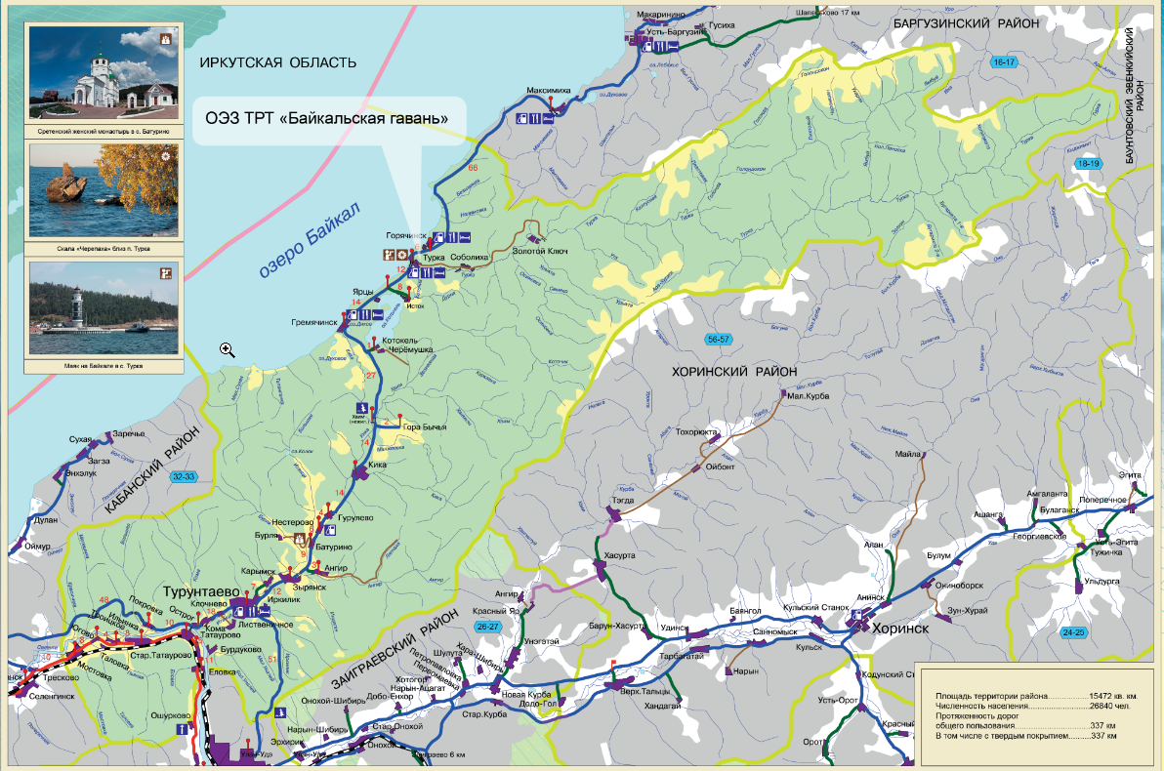
Рисунок 1.1 – Схема автомобильных дорог общего пользования Прибайкальского района
СП «Ильинское»
На территории сельского поселения пассажирские перевозки по маршруту СП «Ильинское» -Улан-Удэ осуществляют частные перевозчики, протяженность от административного центра до г.Улан-Удэ – 65 км. Протяженность автомобильных дорог общего пользования местного значения сельского поселения «Ильинское» составляет 15,6 км.
СП «Итанцинское»
Внешние связи СП «Итанцинское» поддерживаются круглогодично автомобильным транспортом. Расстояние от с. Кома до административного центра района с.Турунтаево по автодороге – 14 км, расстояние от с.Турунтаево до города Улан-Удэ – 57 км. На территории поселения имеется 26,046 км автомобильных дорог ,в том числе дорог регионального значения -6,125 км.
В состав муниципального образования «Итанцинское» сельское поселение входят 6 населенных пунктов. Расстояния между административным центром и населенными пунктами поселения представлены в таблице 11.
Таблица 11 - Расстояния между с.Кома и населенными пунктами
Населенные пункты | Расстояние до с.Кома, км (административного центра)
С. Покровка | 16
С. Бурдуково | 9
С. Лиственичнное | 3
С.Итанца | 2
С.Острог | 2

Основными транспортными артериями в поселке являются главные улицы и основные улицы в жилой застройке. Такими улицами являются: с.Кома –ул.Коммунистическая, с .Итанца – ул. Трактовая, ул.Октябрьская, пр.Гаражный, с.Лиственничное – ул. Заводская, с.Покровка – ул. Первомайская, с .Бурдуково –ул.Октябрьская. Данные улицы обеспечивают связь внутри жилых территорий и с главными улицами по направлениям с интенсивным движением.

СП «Мостовское»
По территории СП «Мостовское» проходит автомобильная дорога федерального значения Р-258 «Байкал». Протяженность автомобильных дорог общего пользования местного значения СП «Мостовское», составляет 12,5 км.

СП «Таловское»
По территории СП «Таловское» проходит автомобильная дорога федерального значения Р-258 «Байкал». Протяженность автомобильных дорог общего пользования местного значения СП «Таловское», составляет 24,75 км.
Населенные пункты СП «Таловское» сформированы застройкой усадебного типа с нечетко выраженной прямоугольной структурой улично-дорожной сети, обусловленной природным и историческим факторами. Расстояние от ст.Таловка до села Троицкое – 7 км, до села Югово – 5 км.
Основными транспортными артериями в поселке являются главные улицы и основные улицы в жилой застройке.
Основные маршруты движения грузовых и транзитных потоков в населенных пунктах на сегодняшний день проходят по поселковым дорогам, а также по центральным улицам. Интенсивность грузового транспорта незначительная.

СП «Татауровское»
Сельское поселение «Татауровское» расположено на территории Прибайкальского района, расстояние от п.Татаурово 45 км до г. Улан-Удэ. Расстояние от административного центра п.Татаурово до с. Старое Татаурово - 5 км., до с. Еловка -12 км. Внешние связи поселения поддерживаются круглогодично автомобильным транспортом. Расстояние от п. Татаурово до административного центра района с.Турунтаево по автодороге – 18 км. На территории поселения имеется 36,5 км автомобильных дорог местного значения, имеются дороги Регионального и Федерального значения.
Протяженность автомобильных дорог общего пользования местного значения СП «Татауровское», составляет 24,75 км.

СП «Турунтаевское»
СП «Турунтаевское» расположено на территории Прибайкальского района, расстояние от районного центра с. Турунтаево до г. Улан-Удэ составляет 52 км. Численность населения – 7934 человека. В состав МО «Турунтаевское» СП входит пять населённых пунктов это: с. Турунтаево, с. Халзаново, с. Карымск, с. Иркилик, с. Засухино. На севере муниципальное образование граничит с Кабанским районом, на северо-востоке с СП «Зырянское», на юге граница совпадает с административной границей района и уходит в западном направлении, где граничит с СП «Итанцинское». Общая площадь составляет 62795 га.
Основными транспортными артериями в селе являются главные улицы и основные улицы в жилой застройке. Такими улицами являются:
с. Турунтаево – ул. Ленина (автомобильная дорога регионального значения), Ул. Советская, ул. Советской Армии, ул. 50 лет Октября, ул. Коммунистическая, ул. Юбилейная, ул. Гагарина, ул. Калинина, ул. с. Лазо, ул. Патрахина, ул. Полевая;
с. Карымск ул. Чкалова;
с. Халзаново ул. Мелиораторов;
с. Иркилик ул. Ворошилова, ул. Российская, ул. Братьев Седуновых.
Данные улицы обеспечивают связь внутри жилых территорий и с главными улицами по направлениям с интенсивным движением.
Основные маршруты движения грузовых и транзитных потоков в населенных пунктах на сегодняшний день проходят по поселковым дорогам, а также по центральным улицам. Интенсивность грузового транспорта незначительная. Транзитное движение транспорта осуществляется через населенные пункты, с. Засухино, с. Турунтаево, с. Халзаново.
Па территории СП «Турунтаевское» проходят две автомобильные дороги общего пользования регионального значения «Улан – Удэ – Турунтаево – Курумкан – Новый Уоян» и « Турунтаево – Острог – Покровка – Шергино».
Протяженность а.д. общего пользования местного значения СП «Турунтаевское», составляет 50,14 км.

Пассажирские перевозки имеют важное экономическое и социальное значение для жизнедеятельности и развития Прибайкальского района. В связи с отдаленностью многих населенных пунктов от центра с. Турунтаево транспортное сообщение играет первостепенное значение для жителей района.
Транспортные предприятия на территории района отсутствуют. Основным видом пассажирского транспорта района является автобусное сообщение. Большинство трудовых передвижений в районе приходится на личный транспорт и пешеходные сообщения.
На территории сельского поселения «Мостовское» пассажирские перевозки осуществляются по маршрутам Мостовка – Улан-Удэ, Мостовка- Ильинка . Пассажирские перевозки по маршруту Мостовка – Улан-Удэ осуществляются 8 раз в день ежедневно, по маршруту Мостовка – Ильинка по рабочим дням (один раз в день). Протяженность маршрута Мостовка – Улан-Удэ составляет 82 км., маршрута Мостовка - Ильинка – 20 км. Перевозки в Улан-Удэ осуществляются на микроавтобусах. Организованного пассажирского сообщения с районным центром с. Турунтаево нет. Проезд в райцентр осуществляется на маршрутных микроавтобусах, следующих до Улан-Удэ, автобусом, далее по маршруту Улан-Удэ-Турунтаево, а также личным транспортом населения.

Перечень автобусных маршрутов района в разрезе муниципальных образований сельских поселений представлен в таблице 12.
Таблица 12 - Перечень автобусных маршрутов в разрезе муниципальных образований сельских поселений
№ п.п. | Наименование маршрута | Перевозчик | Отправление из г.Улан-Удэ
1 | Улан-Удэ – Ильинка | ООО «Контакт-Авто» (670002, республика Бурятия, город Улан-Удэ, Октябрьская улица, 48 | г. Улан-Удэ, ул. Революции 1905 года, д35
2 | Улан-Удэ – Татаурово |  | г. Улан-Удэ, ул. Революции 1905 года, д35
3 | Улан-Удэ – Еловка | ООО «Тункаавтосервис» (671010, республика Бурятия, Тункинский район, село Кырен, Базарная улица, дом 2) | г. Улан-Удэ, ул. Революции 1905 года, д35
4 | Улан-Удэ – Турунтаево | ООО «Байкал-Транс» (670034, г. Улан-Удэ, ул. Хоца Намсараева 7а, офис 20) | г. Улан-Удэ, ул. Ботаническая 68/2
5 | Улан-Удэ – Кома | ООО «Байкал-Транс» (670034, г. Улан-Удэ, ул. Хоца Намсараева 7а, офис 20) | г. Улан-Удэ, ул. Ботаническая 68/2

Хранение транспортных средств осуществляется в пределах территорий предприятий и на придомовых территориях. Парковочные места имеются у всех объектов социальной инфраструктуры и у административных зданий хозяйствующих организаций.

1.4 Результаты исследования пассажиропотоков

Пассажирский ТОП имеет важное экономическое и социальное значение для жизнедеятельности и развития Прибайкальского района. Его устойчивое и эффективное функционирование является необходимым условием улучшения уровня жизни населения и роста экономики района. В связи с отдаленностью многих населенных пунктов от центра с.Турунтаево транспортное сообщение играет первостепенное значение для жителей района.
Кроме того, развита сеть перевозок пассажиров частными такси, которыми занимаются индивидуальные предприниматели.
Согласно результатам моделирования спроса на перевозки пассажиров на общественном транспорте в Прибайкальском районе представлена картограмма распределения среднегодового суточного пассажиропотока за 2018 год, представленного на рисунке 1.2.
На рисунке 1.3 представлена картограмма распределения загрузки общественного транспорта в среднесуточном эквиваленте на территории Прибайкальского района.
На рисунке 1.4 представлена картограмма распределения среднегодовой суточной провозной способности линий пассажирского транспорта за 2018 год на территории Прибайкальского района.
На рисунке 1.5 представлена картограмма обслуживания территории Прибайкальского района линиями пассажирского транспорта радиусом 400 метров.

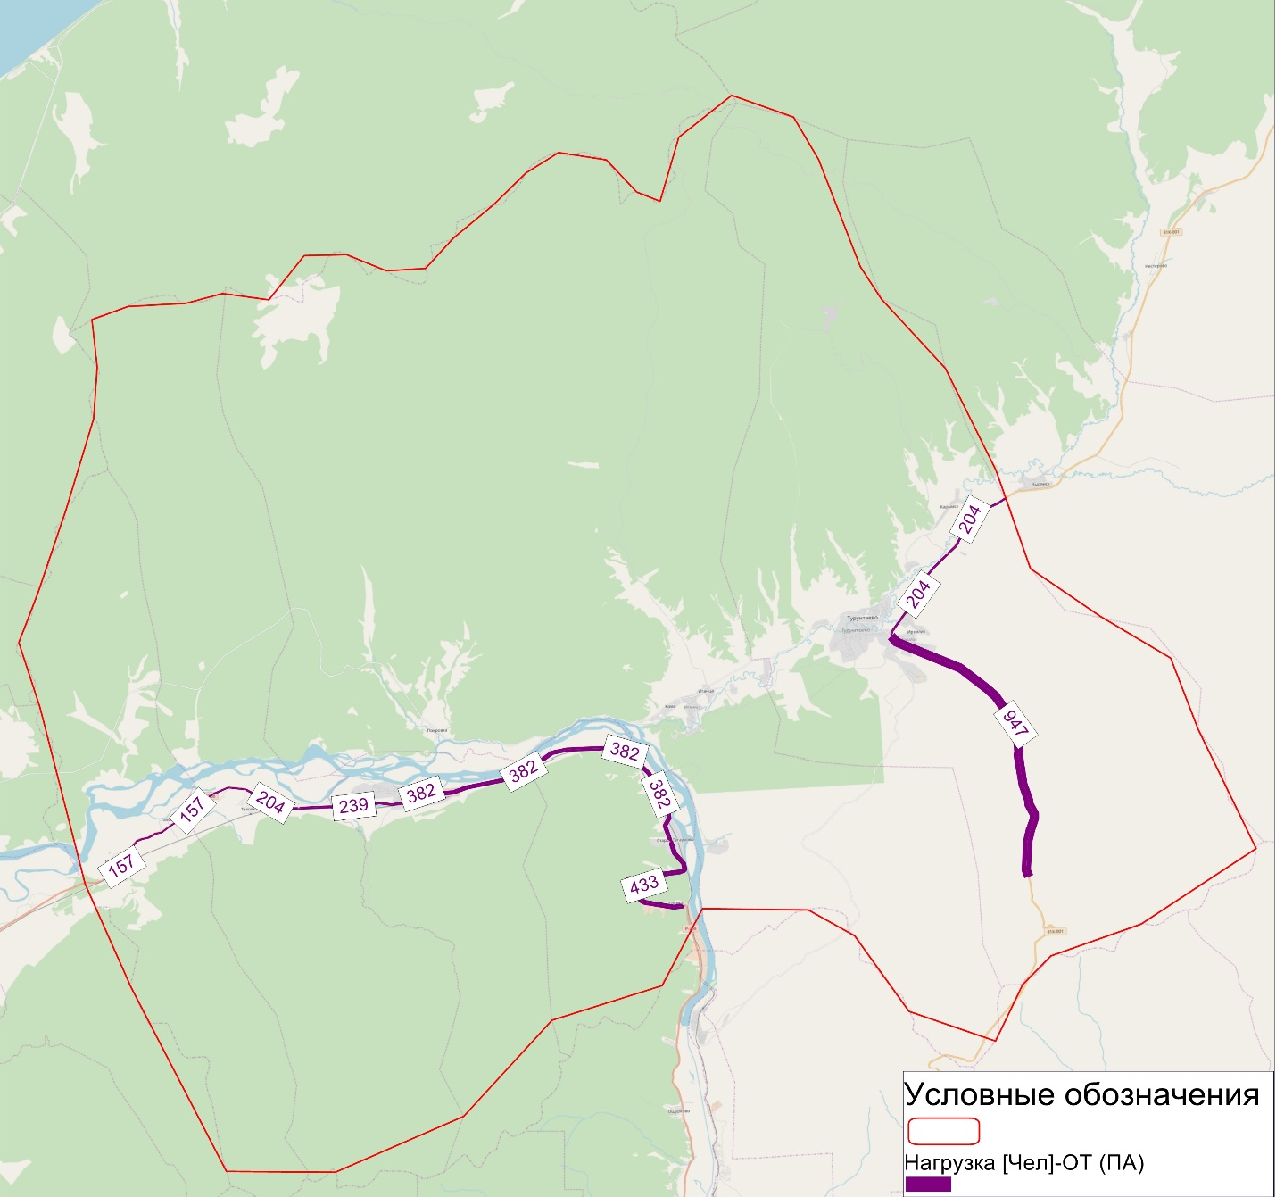
Рисунок 1.2 - Картограмма распределения среднегодового суточного пассажиропотока за 2018 год на территории Прибайкальского района

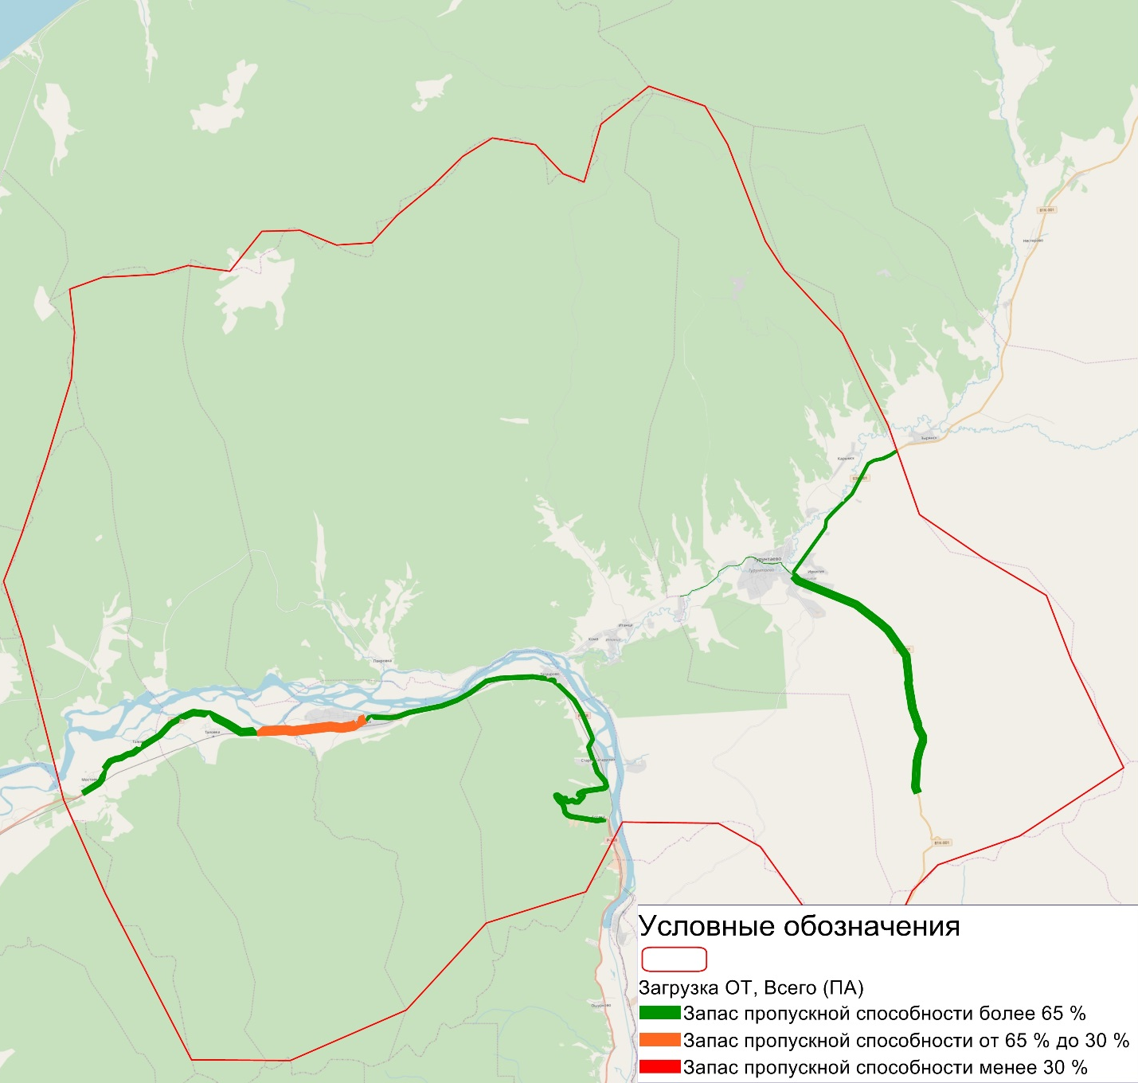
Рисунок 1.3 - Картограмма распределения загрузки общественного транспорта за 2018 год на территории Прибайкальского района

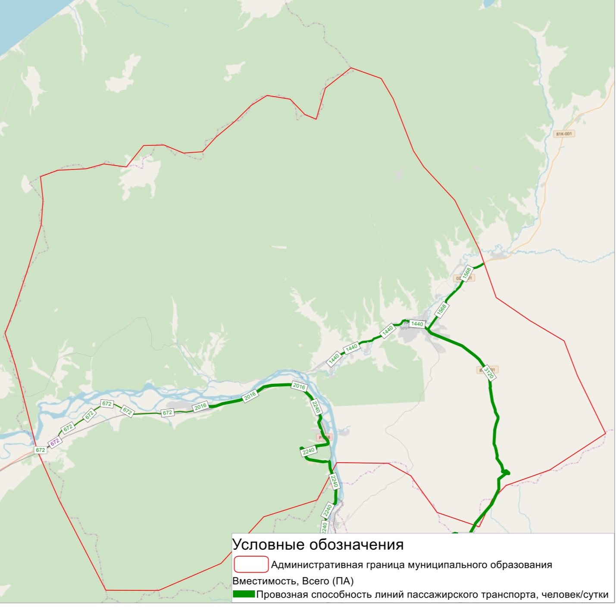
Рисунок 1.4 - Картограмма распределения среднегодовой суточной провозной способности линий пассажирского транспорта за 2018 год на территории Прибайкальского района

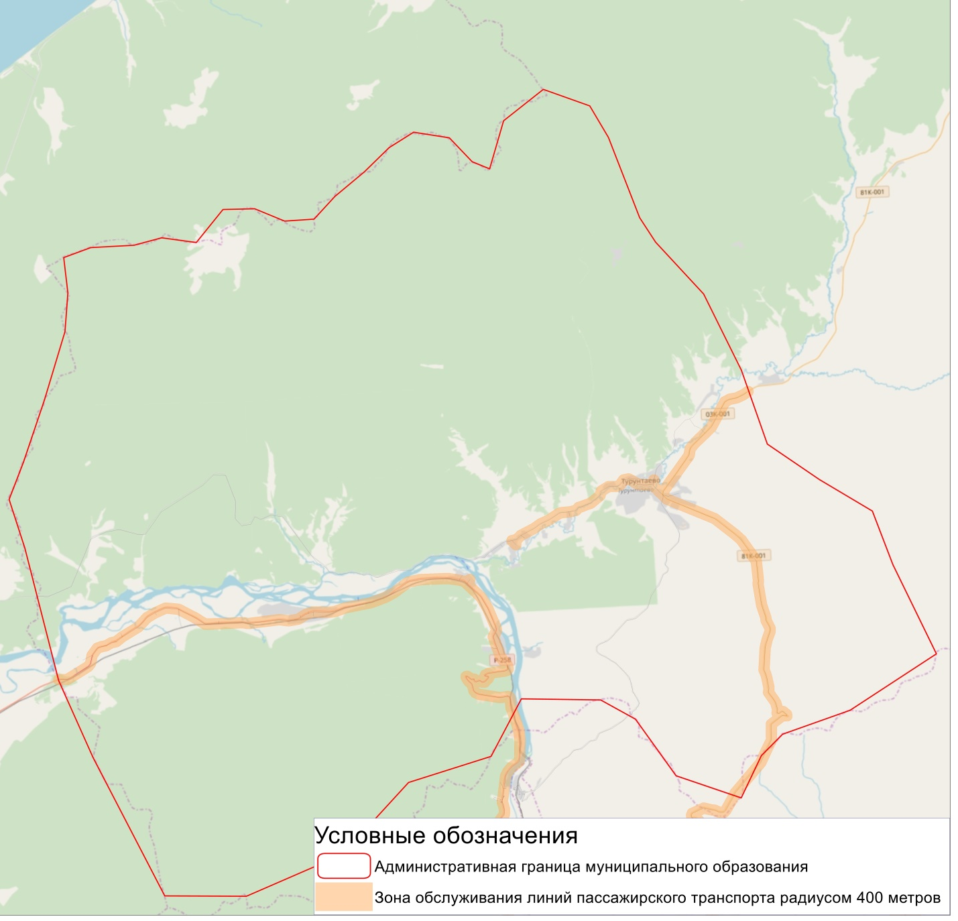
Рисунок 1.5 - Картограмма обслуживания территории Прибайкальского района линиями пассажирского транспорта радиусом 400 метров

В результате анализа распределения среднегодового суточного пассажиропотока и загрузки общественного транспорта за 2018 год на территории Прибайкальского района можно отобразить существующий уровень основных показателей спроса и фактически реализуемого объема пассажирских транспортных корреспонденций (таблица 13).
Таблица 13 – Значения среднегодового суточного пассажиропотока
Название муниципального образования | Численность населения | Значение среднегодового суточного пассажиропотока (пасс./сутки)
Прибайкальский район | 20 418 | 1 146

Основные маршруты движения грузовых и транзитных потоков в населенных пунктах на сегодняшний день проходят по автомобильным дорогам федерального значения Р-258 «Байкал», связывающая район с г. Улан-Удэ и с другими районами республики и областными центрами – городами Иркутск и Чита, дорога связывает между собой практически все крупнейшие города Сибири, и регионального значения «Улан-Удэ – Турунтаево – Курумкан – Новый Уоян», «Турунтаево – Острог – Покровка – Шергино».
Грузовые транспортные средства принадлежат собственникам всех видов собственности. Основная часть перевозимых грузов перевозится привлеченным транспортом. Муниципальные образования Прибайкальского района не имеют в собственности своих транспортных средств, спецтехники для содержания автомобильных дорог общего пользования местного значения. Поэтому заключаются муниципальные контракты. Для прохождения технического обслуживания автотранспорта собственной производственно-технической базы, оборудования и персонала в муниципальных образованиях нет, но есть индивидуальные предприниматели, оказывающие спектр услуг данного направления.

1.5 Результаты исследования причин и условий возникновения дорожно-транспортных происшествий

Динамика состояния уровня аварийности на региональных и местных автомобильных дорогах на территории Прибайкальского района за 2015 - 2017 годы представлена в таблице 14.

Таблица 14 – Динамика состояния уровня аварийности на автомобильных дорогах регионального и местного значения на территории Прибайкальского района за 2015 - 2017 годы
Период | Общее кол-во ДТП | Кол-во погибших | Кол-во раненных
2015 г. | 58 | 28 | 76
2016 г | 52 | 17 | 84
2017 г. | 57 | 16 | 73

За 2016 год на территории Прибайкальского района произошло 11 ДТП с неудовлетворительным состоянием УДС (26,7%), при которых 7 человек погибло (-12,5%) и 14 человек ранено (- 30,0%).
За 2017 год на территории Прибайкальского района произошло 14 ДТП с неудовлетворительным состоянием УДС (24,6%), при которых 5 человек погибло (-28,6%) и 13 человек ранено (-7,14%). В ходе проведения обследований и проверок улично-дорожной сети за 2017 год составлено 281 акт недостатков УДС, выдано 129 предписаний на устранение выявленных недостатков в содержании автомобильных дорог и улиц.
В 2017 году выросло количество ДТП, совершенных водителями в состоянии алкогольного опьянения на 50,0% (8 ДТП против 4). при которых 5 человек погибло (против 0) получили ранения 10 человек (против 7 раненых). По вине пешеходов совершено 5 ДТП (2016-7, количество ДТП уменьшилось на 2 случая), при которых 4 пешехода погибло (2016-3,), получили ранения различной степени тяжести 2 человека (2016-5, количество раненных уменьшилось на 3 человека -60%).
С участием детей и подростков в возрасте до 16 лет совершенно 5 ДТП (2016 - 6), при которых 1 погиб (2016-0,) получили ранения различной степени тяжести 7 человек (2016-7).
Основными причинами совершения таких происшествий являются грубые нарушения правил дорожного движения, превышение скоростного режима, выезд на полосу встречного движения, нарушение правил маневрирования, проезда перекрестков. Также на аварийность повлияло состояние проезжей части.
В Прибайкальском районе развиваются мероприятия по программе АПК «Безопасный город», который по итогам 2017 года включает в себя:
- Системы видеонаблюдения: 6 камер наружного наблюдения, все в с. Турунтаево;
- Системы фото-видеофиксации административных правонарушений в области безопасности дорожного движения, включающей в себя 21 комплекс фото-видео фиксации (стационарных – 19, передвижных – 2).
Для эффективного решения проблем с дорожно-транспортной аварийностью и обеспечения снижения ее показателей необходимы продолжение системной реализации мероприятий по повышению безопасности дорожного движения и их обеспеченность финансовыми ресурсами. С учетом изложенного, можно сделать вывод об актуальности и обоснованной необходимости продолжения работы в области обеспечения безопасности дорожного движения:
- установить необходимые виды и объемы дорожных работ;
- обеспечить безопасность дорожного движения;
- сформировать расходные обязательства по задачам, сконцентрировав финансовые ресурсы на реализации приоритетных задач.

2 Принципиальные предложения и решения по основным мероприятиям ОДД

2.1 Варианты проектирования в увязке с документами территориального планирования и документации по планировке территории, документами стратегического планирования

При рассмотрении принципиальных вариантов развития транспортной инфраструктуры Прибайкальского района были учтены прогнозные данные социально-экономического и градостроительного развития округа, изменения транспортного спроса, существующая транспортная ситуация на дорогах и улицах, прогнозные данные о транспортной подвижности населения и уровне автомобилизации. Предполагается, что значительного изменения транспортного спроса, объемов и характера передвижения населения на территории округа не планируется.
Предлагается 2 сценарных варианта развития транспортной инфраструктуры Прибайкальского района: консервативный и умеренно-оптимистический.
Консервативный вариант развития транспортной инфраструктуры предусматривает поддержание сложившегося состояния транспортной инфраструктуры, ее функционирование осуществляется на основе сложившейся текущей ситуации. Данный вариант включает реализацию всех мероприятий, включенных в планы градостроительного и транспортного развития на всех уровнях (федеральном, региональном и муниципальном).
Умеренно-оптимистический вариант предполагает развитие транспортной инфраструктуры, сбалансированное с градостроительной деятельностью в районе. Данный вариант соответствует задачам Транспортной стратегии Российской Федерации на период до 2030 года и предусматривает разработку мероприятий по развитию дорожно-транспортного комплекса на основе программно-целевого подхода, направленного на:
- обеспечение безопасности, качества и эффективности транспортного обслуживания населения;
- создание современной транспортной системы округа и региона, обеспечивающей перспективные объемы внутренних и внешних пассажирских и грузовых перевозок всеми видами транспорта;
- концентрацию ресурсов на приоритетных задачах, направленных на решение системной проблемы в целом;
- увязку приоритетов развития федеральных транспортных систем, транспортных систем Улан-Удэнской городской агломерации и Прибайкальского района;
- реализацию механизмов государственной поддержки, управления и координацию действий участников программы.
Сценарий включает в себя следующие мероприятия:
- Капитальный ремонт и реконструкция Р-258 «Байкал» Иркутск- Улан-Удэ до Читы;
- Реконструкция автомобильной дороги регионального значения «Улан-Удэ – Турунтаево – Курумкан – Новый Уоян»;
- Строительство мостового перехода через реку Селенга в районе с. Татаурово;
- Капитальный ремонт и ремонт дорог и улиц местного значения в рамках БКД.
Помимо вышеуказанных мероприятий необходима реконструкция объездной дороги для пропуска транзитного автотранспорта, минуя населенные пункты с. Острог, с. Кома, с. Турунтаево. Большегрузный транспорт проходит через населенные пункты, тем самым создавая угрозу безопасности населения. Ответвление объездной дороги расположено на нулевом километре с. Турунтаево, проходит по левобережной стороне р. Итанца параллельно автомобильной дороге Улан-Удэ – Турунтаево – Покровка – Шергина и выходит за с. Рейд.
Считаем целесообразным предложить Умеренно-оптимистический вариант развития транспортной инфраструктуры Прибайкальского района, предусматривающий реализацию мероприятий по развитию объектов транспортной инфраструктуры, заложенных в документах стратегического планирования и в рамках БКД. Реализация рассматриваемого варианта направлена на обеспечение безопасных и качественных транспортных связей к населенным пунктам, их связности между собой и с соседними муниципальными образованиями.

2.2 Укрупненная оценка предлагаемых вариантов проектирования

Для выполнения анализа эффективности того или иного варианта развития транспортной инфраструктуры и обоснования рекомендуемого к дальнейшей реализации выполнено вариантное макромоделирования транспортных потоков с использованием программного комплекса PTV Vision® VISUM. По результатам которого были определены целевые показатели качестве функционирования транспортной системы по каждому из сценариев развития транспортной инфраструктуры.
В качестве целевого показателя функционирования транспортной системы рассматриваются, аналогично существующему положению, следующие показатели:
- Среднее время поездки, мин;
- Средняя длина, км;
Мероприятия по развитию транспортной инфраструктуры района приняты в соответствии с намеченным периодом их реализации и сценарием развития инфраструктуры.
Показатели работы системы индивидуального транспорта на территории Прибайкальского района в долгосрочном периоде по выбранному сценарию развития инфраструктуры представлены в таблице 15.
Показатели работы системы общественного транспорта на территории Прибайкальского района в долгосрочном периоде по выбранному сценарию развития инфраструктуры представлены в таблице 16.

Таблица 15 – Показатели работы системы индивидуального транспорта на территории Прибайкальского района в долгосрочном периоде по выбранному сценарию развития инфраструктуры
Наименование территории | Перемещения на индивидуальном транспорте
 | Кол-во перемещений в сутки | Среднее время поездки, мин | Средняя длина, км
Прибайкальский район | 1 978 | 46,614 | 52,010

Таблица 16 – Показатели работы системы общественного транспорта на территории Прибайкальского района в долгосрочном периоде по выбранному сценарию развития инфраструктуры
Наименование территории | Перемещения на общественном транспорте
 | Кол-во перемещений в сутки | Среднее время поездки, мин | Средняя длина, км
Прибайкальский район | 1 153 | 87,073 | 66,107

Результаты реализации мероприятий определяются уровнем достижения запланированных целевых показателей (индикаторов). Целевые показатели (индикаторы) развития транспортной инфраструктуры Прибайкальского района, за которые приняты показатели, характеризующие существующее состояние транспортной инфраструктуры, представлены в таблице 17.

Таблица 17 – Значения целевых показателей
№ | Целевые показатели | Значение целевых показателей
 |  | на расчетный срок - 2035 год
1 | Протяженность автомобильных дорог общего пользования местного значения, подлежащих капитальному ремонту и ремонту, км | 64,463
2 | Сокращение среднего времени поездки на личном автомобильном транспорте на, %. | 14,3 %
3 | Сокращение среднего времени поездки на пассажирском транспорте общего пользования, %. | 10,7 %

2.3 Выбор предлагаемого к реализации варианта осуществляется на основе сравнения показателей эффективности каждого варианта с базовым, за который могут быть приняты существующая ситуация по ОДД или состояние ОДД на расчетный срок без реализации предлагаемых в рамках КСОДД мероприятий

Выбор предлагаемого к реализации варианта был осуществлен на основе сравнения показателей эффективности каждого варианта с базовым, за который были приняты существующая ситуация по ОДД и представлен в таблице 18.

Таблица 18 – Значения целевых показателей и индикаторов по рассчитанным сценариям на краткосрочную перспективу (2019 – 2025 гг.), на среднесрочную (2026 - 2030 гг.) и долгосрочную (2031 - 2035 гг.) по Прибайкальскому району
Целевые показатели и индикаторы | Сценарии
 | 2018 год | 2019-2025 годы |  | 2026-2030 годы |  | 2031-2035 годы
 | Калибро-вочный расчет | Песси-мистичный сценарий | Умеренно-опти-мистический сценарий | Песси-мистичный сценарий | Умеренно-опти-мистический сценарий | Песси-мистичный сценарий | Умеренно-опти-мистический сценарий
общий объем передвижений на транспорте, пасс./ч | 3 012 | 3 026 | 3 045 | 3 043 | 3 056 | 3 128 | 3 131
объем передвижений на ОТ, пасс./ч | 1 146 | 1 107 | 1 094 | 1 153 | 1 131 | 1 264 | 1 153
объем передвижений на ИТ, пасс./ч | 1 866 | 1 919 | 1 951 | 1 890 | 1 925 | 1 864 | 1 978
доля передвижений на общественном транспорте, %; | 0,380 | 0,366 | 0,359 | 0,379 | 0,370 | 0,404 | 0,368
доля передвижений на ИТ,%; | 0,620 | 0,634 | 0,641 | 0,621 | 0,630 | 0,596 | 0,632
среднее время реализации корреспонденции на ОТ, мин. | 78,648 | 89,04 | 87,870 | 92,79 | 88,806 | 93,33 | 87,073
среднее время реализации корреспонденции на ИТ, мин. | 43,452 | 46,78 | 45,560 | 48,65 | 47,125 | 51,07 | 46,614
средняя дальность поездки на ОТ, км | 59,506 | 63,09 | 62,43 | 64,09 | 62,67 | 66,00 | 66,11
средняя дальность поездки на ИТ, км | 51,635 | 52,50 | 52,43 | 52,72 | 52,58 | 53,30 | 52,01

3 Состав комплекса мероприятий КСОДД согласно выбранному варианту проектирования

3.1. Обеспечение транспортной и пешеходной связанности территорий

Перечень мероприятий (инвестиционных проектов) по проектированию, строительству, реконструкции объектов транспортной инфраструктуры предлагаемого к реализации варианта развития транспортной инфраструктуры муниципального образования «Прибайкальский район» Республики Бурятия, с укрупненной оценкой объемов и источников финансирования и эффективности мероприятий представлен в таблице 18.
Таблица 18 - Перечень мероприятий (инвестиционных проектов) по проектированию, строительству, реконструкции объектов транспортной инфраструктуры предлагаемого к реализации варианта развития транспортной инфраструктуры муниципального образования «Прибайкальский район»
№ | Мероприятия | Сроки реализации
Мероприятия по развитию сети дорог
Автомобильные дороги федерального и регионального значения (в рамках БКД)
1 | Реконструкция автомобильной дороги Р-258 "Байкал" Иркутск-Улан-Удэ-Чита, г.Улан-Удэ | Нет данных
2 | Строительство и реконструкция автомобильной дороги федерального значения А-340 «Улан-Удэ - Кяхта - граница с Монголией» | Нет данных
3 | Реконструкция автомобильной дороги «Улан-Удэ – Турунтаево – Курумкан – Новый Уоян» | Нет данных
Автомобильные дороги местного значения (в рамках БКД)
1 | Ремонт. с. Турунтаево. ул. Профсоюзная | 2019 год
2 | Ремонт. с. Турунтаево, ул. Полевая | 2019 год
3 | Ремонт. с. Турунтаево, ул. Калинина | 2019 год
4 | Ремонт. Ул. Чкалова с. Карымск | 2019 год
5 | Ремонт. с. Ильинка ул. Пионерская | 2020 год
6 | Ремонт. с. Итанца, ул. Гладкова | 2020 год
7 | Ремонт. ст. Татаурово, ул. Приозерная | 2020 год
8 | Ремонт. с. Ильинка, ул. Павлова | 2020 год
9 | Ремонт. с. Ильинка, ул. Тепличная | 2020 год
10 | Капитальный ремонт. с. Ильинка, ул. Санаторная | 2020 год
11 | Капитальный ремонт. с. Ильинка, ул. им. Братьев Валуевич | 2020 год
12 | Капитальный ремонт. с. Ильинка, ул. Профсоюзная | 2020 год
13 | Капитальный ремонт. с. Ильинка, ул. Железнодорожная | 2020 год
14 | Капитальный ремонт. с. Ильинка, ул. Залинейная | 2020 год
15 | Капитальный ремонт. с. Ильинка, ул. Селенгинская | 2020 год
16 | Капитальный ремонт. с. Ильинка, ул. Строительная | 2021 год
17 | Капитальный ремонт. с. Ильинка, ул. Совхозная | 2021 год
18 | Капитальный ремонт. Подъезд от федеральной автомобильной дороги "Байкал" к станции Таловка | 2021 год
19 | Капитальный ремонт. Подъезд от федеральной автомобильной дороги "Байкал" к водолечебнице Ильинка | 2021 год
20 | Капитальный ремонт. Автомобильная дорога Турунтаево - Карымс | 2021 год
21 | Капитальный ремонт. с. Югово ул. 40л Победы | 2021 год
22 | Капитальный ремонт. с. Еловка, ул. Школьная | 2021 год
23 | Капитальный ремонт. с. Халзаново, ул. Мелиораторов | 2021 год
24 | Капитальный ремонт. ст. Татаурово, ул. Новая | 2022 год
25 | Капитальный ремонт. ст. Татаурово, ул. Железнодорожная, от дома № 70 до д. №98 | 2022 год
26 | Капитальный ремонт. с. Ильинка, ул. Клубная | 2022 год
27 | Капитальный ремонт. с. Ильинка, ул. Солнечная | 2022 год
28 | Капитальный ремонт. с. Ильинка, ул. им. Жерлова Г. К. | 2022 год
29 | Капитальный ремонт. с. Ильинка, ул. Заводская | 2022 год
30 | Капитальный ремонт. с. Ильинка, мкр. Курортный | 2022 год
31 | Капитальный ремонт. ст. Таловка, ул. Привокзальная | 2022 год
32 | Капитальный ремонт. ст. Таловка, ул. Мичурина | 2022 год
33 | Капитальный ремонт. ст. Таловка, ул. Садовая | 2022 год
34 | Капитальный ремонт. ст. Таловка, ул. Железнодорожная | 2022 год
35 | Капитальный ремонт. ст. Таловка, ул. Комсомольская | 2022 год
36 | Капитальный ремонт. с. Троицкое, ул. Солнечная | 2022 год
37 | Капитальный ремонт. с. Троицкое, ул. Набережная | 2022 год
38 | Капитальный ремонт. с. Таловка, ул. Гагарина | 2022 год
39 | Капитальный ремонт. с. Иркилик, ул. Ворошилова | 2022 год
40 | Капитальный ремонт. с. Иркилик, ул. Комаровка | 2022 год
41 | Капитальный ремонт. с. Иркилик, ул. Комаровка | 2023 год
42 | Капитальный ремонт. с. Иркилик, мкр. Трактовой | 2023 год
43 | Капитальный ремонт. с. Иркилик, мкр. Зеленый | 2023 год
44 | Капитальный ремонт. с. Турунтаево, ул. Лесная | 2023 год
45 | Капитальный ремонт. с. Турунтаево, ул. Солнечная | 2023 год
46 | Капитальный ремонт. с. Турунтаево, ул. Сосновая | 2023 год
47 | Капитальный ремонт. с. Турунтаево, ул. Трактовая | 2023 год
48 | Капитальный ремонт. с. Турунтаево, ул. Хлебозаводская | 2023 год
49 | Капитальный ремонт. с. Турунтаево, мкр. Черемшанский | 2023 год
50 | Капитальный ремонт. с. Турунтаево, мкр. Черемшанский | 2023 год
51 | Капитальный ремонт. с. Турунтаево, ул. Энергетиков | 2024 год
52 | Капитальный ремонт. с. Турунтаево, ул. Озерная | 2024 год
53 | Капитальный ремонт. с. Турунтаево, мкр. Сосновый | 2024 год
54 | Капитальный ремонт. с. Турунтаево, мкр. Заречный | 2024 год
55 | Капитальный ремонт. с. Кома, ул. Полевая | 2024 год
56 | Капитальный ремонт. с. Итанца, ул. Лесная | 2024 год
57 | Капитальный ремонт. с. Итанца, ул. Первомайская | 2024 год
58 | Капитальный ремонт. с. Итанца, ул. Кооперативная | 2024 год
59 | Капитальный ремонт. с. Итанца, ул. Строителей | 2024 год
60 | Капитальный ремонт. с. Лиственичное, ул. Заводская | 2024 год
61 | Капитальный ремонт. с. Турунтаево, ул. Рудничная | 2024 год
62 | Капитальный ремонт. с. Ильинка, ул. Старкова | 2024 год
63 | Ремонт. Подъезд от федеральной автомобильной дороги "Байкал" к станции Таловка
64 | Ремонт. Подъезд от федеральной автомобильной дороги "Байкал" к с.Югово
65 | Ремонт. Подъезд от федеральной автомобильной дороги "Байкал" к с.Троицкое
66 | Ремонт. Подъезд от федеральной автомобильной дороги "Байкал" к с.Таловка
67 | Ремонт. Подъезд от федеральной автомобильной дороги "Байкал" к водолечебнице Ильинка
68 | Ремонт. Автомобильная дорога Турунтаево - Карымск
69 | Ремонт. с. Югово ул. 40л Победы

Для обеспечения бесперебойного движения грузового транзитного транспорта в обход населенных пунктов предлагается провести реконструкцию существующей дороги, построенной ООО «Байкальская лесная компания» (рисунок 3.1).

Рисунок 3.1 – Объездная дорога (выделена красным пунктиром)

Для обеспечения связности территорий, расположенных на разных берегах реки Селенга, предлагается строительство мостового перехода от Татаурово до Острога, рисунок 3.2.
Рисунок 3.2 – Предлагаемый мостовой переход через р. Селенга и предлагаемый капитальный ремонт автомобильной дороги

3.2 Совершенствование системы информационного обеспечения участников дорожного движения

Участники дорожного движения на разных этапах осуществления передвижений нуждаются в различной информации. Основную необходимость в информации испытывают водители транспортных средств, действия которых напрямую влияют на безопасность движения на дорогах.
Для ориентирования в процессе осуществления поездки, водителям необходимы сведения об улицах, объектах притяжения и схемах организации движения в транспортных узлах, по ходу движения. Такие сведения обеспечиваются информационными знаками индивидуального проектирования 5.23 – 5.26, 6.9.1, 6.9.2, 6.10.1 – 6.12, 6.14.2, 6.17 по ГОСТ Р 52290-2004.
Недостатки в СМО вызывают перепробеги транспортных средств по УДС, а следовательно и излишнюю ее загрузку, непроизводительные затраты времени на движение, перерасход горючего и дополнительное загрязнение окружающей среды. Кроме того, отсутствие у водителей уверенности в правильном выборе маршрута приводит к увеличению степени напряженности их труда, повышенным энергетическим и эмоциональным затратам, что, в свою очередь, сказывается на состоянии безопасности дорожного движения.
На улицах районного и местного значения количество указателей минимально. Многие знаки морально и физически устарели, дорожная информация не систематизирована.
Учитывая изложенное, считаем необходимым разработать городскую систему маршрутного ориентирования с последующим, поэтапным ее внедрением.
Целью системы маршрутного ориентирования участников дорожного движения является минимизация общих потерь, возникающих при движении транспортных средств по улично-дорожной сети, за счет совершенствования информирования водителей для их ориентирования на дороге. Современная задача маршрутного ориентирования в городе связана в основном с разработкой оптимальных маршрутов передвижения транзитного и местного транспорта.
Предоставление информации должно различаться в зависимости от условий дорожного движения, класса пересекаемых автодорог и улиц.
Система маршрутного ориентирования участников дорожного движения должна обеспечивать:
- безопасность дорожного движения;
- единство концепции размещения знаков и информации;
- информированность водителей об их местонахождении и возможных маршрутах движения, расположении объектов, в т.ч. таких объектов притяжения водителей транспортных средств, как торговые центры, объекты потребительского рынка и т.п.;
- возможность своевременной оценки дорожной обстановки и маневрирования;
- комфортное восприятие информации участниками дорожного движения.

3.3 Организация движения маршрутных транспортных средств, включая обеспечение приоритетных условий их движения

Одним из важнейших элементов повышения качества транспортного обслуживания населения и эффективности работы автобусов во внутригородском сообщении является создание надежной системы информирования пассажиров.
Для повышения качества транспортного обслуживания населения, на территории района целесообразно реализовать систему информационного обеспечения пассажиров, включающую следующие составляющие:
- проведение аудита остановочных пунктов и оборудование их недостающими дорожными знаками 5.16 в соответствии с ГОСТ Р 52289;
- обеспечение наличия на остановочном пункте информационных табличек (листов) с расписанием движения и дальнейшей актуализацией их при каждом изменении расписаний или маршрутов движения пассажирского транспорта (информация должна предоставляться в форме, доступной для маломобильных групп населения, согласно ОДМ 218.2.007 , ГОСТ Р 51671 и СП 136.13330;
- наличие тактильно-звуковых мнемосхем, расположенных в зоне наиболее значимых социальных объектов (больниц, поликлиник, администрации города), перечень таких остановок должен быть согласован с региональным представительством Всероссийского общества слепых;
- разработка и внедрение на базе ЦДС информационного ресурса в сети Интернет, предоставляющего в открытом доступе оперативную информацию о местонахождении всех работающих на линии автобусов общего пользования (муниципальных и коммерческих) в пределах района в течение всего периода суток, и обладающего функцией отображения информации по запросу любого абонента о планируемом времени отправления маршрутного ТС от любого интересующего его остановочного пункта на административной территории района (такая информация должна быть доступной для всех групп населения с использованием любых распространенных электронных устройств, обладающих возможностью доступа в сеть Интернет);
- публикация и распространение коммерческими организациями удаленной информации в виде карт-схем с указанием муниципальных и межмуниципальных маршрутов в различных видах сообщения и режимов их работы;
- размещение в ТС, работающих на маршрутах регулярных перевозок (независимо от формы собственности перевозчика), оперативной звуковой и визуальной (электронное табло или бегущая строка) информации, заблаговременно предупреждающей пассажиров о текущих и предстоящих остановках.
Для улучшения качества транспортного обслуживания населения необходимо проведение следующих мероприятий:
- Строительство автостанции в с. Турунтаево;
- Приобретение подвижного состава пассажирского транспорта;
- Внедрение единой электронной транспортной карты;
- Обустройство павильонов ожидания на промежуточных остановочных пунктах.
Вопрос обновления подвижного состава весьма капиталоемкий и его полное решение нельзя перекладывать на транспортные предприятия. Необходима государственная поддержка. В связи с чем, обновление подвижного состава на маршрутной сети целесообразно осуществить за счет приобретения транспортных средств в лизинг.

3.4 Организация пропуска грузовых транспортных средств, включая предложения по организации движения транспортных средств, осуществляющих перевозку опасных, крупногабаритных и тяжеловесных грузов, а также по допустимым весогабаритным параметрам таких средств

В настоящее время движение транзитного грузового транспорта осуществляется по региональной дороге 81К-001 и федеральной дороге Р258 «Байкал». Грузовой транспорт, обслуживающий села и поселки может заезжать на их территорию в любое время.
Для запрета движения транзитного грузового потока по автомобильной дороге, проходящей через Турунтаево, Засухино, Кома и Острог, необходимо установить дорожные знаки 3.4 «Движение грузового транспорта запрещено». Также для указания разрешенного маршрута движения грузового транспорта допускается устанавливать на пересечениях дорожные знаки 6.15.1 – 6.15.3 «Направление движения для грузовых автомобилей», рисунок 3.3.

Рисунок 3.3 – Схема запрещения движения грузовых автомобилей через населенные пункты

3.5 Устранение помех движению и факторов опасности (конфликтных ситуаций), создаваемых существующими дорожными условиями

К организационным мероприятиям относятся все мероприятия, которые не связаны с изменением основных физических параметров имеющейся УДС, а позволяют упорядочить движение и наиболее оптимально и равномерно перераспределить на нее имеющуюся нагрузку и использовать заложенный в нее ранее физический лимит пропускной способности. К таким мероприятиям относятся:
- переход от нерегулируемого движения на перекрестке к круговому движению или светофорному регулированию;
- организация движения пешеходов;
- предложения по организации движения грузового транспорта.
Пересечения и примыкания являются главными ограничительными факторами общей пропускной способности УДС, так как именно в них происходит конфликт в приоритете и направлении движения между транспортными потоками и транспортными и пешеходными потоками, и по средней транспортной задержке на них можно судить об эффективности работы всей транспортной системы города в целом.
Организационные мероприятия по ОДД, направленные на устранение помех движению и факторов опасности (конфликтных ситуаций), создаваемых существующими дорожными условиями, на территории Прибайкальского района представлены в таблице 19.

Таблица 19 – Организационные мероприятия по ОДД, направленные на устранение помех движению и факторов опасности (конфликтных ситуаций), создаваемых существующими дорожными условиями, на территории Прибайкальского района
Название мероприятия | Адрес
1 Канализирование транспортных потоков на площадях и перекрестках | - с. Мостовка, пересечение местной дороги и автомобильной дороги Р258;  - с. Троицкое, пересечение местной дороги и автомобильной дороги Р258;  - с. Ильинка, пересечение Коммунистической улицы и Октябрьской улицы;  - пересечение автомобильной дороги 81К-019 и объездной дороги мимо Турунтаево;  - пересечение автомобильной дороги из СТ Сосна и объездной дороги мимо Турунтаево;  - с. Ангир, пересечение автомобильной дороги 81К-001 и Центральной улицы
2 Ограничение максимальной скорости движения перед нерегулируемыми пешеходными переходами вне населенных пунктов с применением шумовых полос | - с. Мостовка, пешеходный переход между остановками на автомобильной дороге Р258;  - с. Таловка, пешеходный переход между остановками на автомобильной дороге Р258;  - с. Югово, пешеходный переход между остановками на автомобильной дороге Р258;  - пос. Таловка, пешеходный переход между остановками на автомобильной дороге Р258;  - с. Троицкое, пешеходный переход между остановками на автомобильной дороге Р258;  - с. Троицкое, пешеходный переход между остановками на автомобильной дороге Р258 рядом с Солнечной улицей;  - с. Троицкое, пешеходный переход между остановками на автомобильной дороге Р258 рядом с улицей 60 лет СССР;  - с. Ильинка, между остановками «Детский санаторий»;  - с. Ильинка, рядом с д. 200 по Октябрьской улице;  - с. Старое Татаурово, между остановками «Местность Загорушка»;  - с. Еловка, рядом с часовней
3 Обустройство пешеходных переходов вблизи образовательных учреждений дорожными знаками повышенной информативности, пешеходными ограждениями, дорожными неровностями, дорожной разметкой и транспортными светофорами типа Т.7 | - с. Троицкое, улица 60 лет Октября, напротив д. 129;  - с. Ильинка, Октябрьская улица, напротив д. 172А;  - пос. Татаурово, Школьная улица, напротив д. 21;  - с. Старое Татаурово, Юбилейная улица, напротив д. 4 по Комсомольской улице;  - с. Кома, Коммунистическая улица, напротив д. 67А;  - с. Турунтаево, улица 50 лет Октября, напротив д. 9;  - с. Турунтаево, улица Ленина, напротив д. 63;  - с. Турка, Октябрьская улица, напротив д. 30
4 Обустройство мест с ограниченной видимостью дорожными знаками, дорожными зеркалами. По возможности – создание нормативного треугольника видимости | - автомобильная дорога к пос. Золотой Ключ, расстояние от автомобильной дороги 81К-001 – 5,4 км;  - автомобильная дорога к пос. Золотой Ключ, расстояние от автомобильной дороги 81К-001 – 7,4 км;  - автомобильная дорога к пос. Золотой Ключ, расстояние от автомобильной дороги 81К-001 – 16 км;  - автомобильная дорога к пос. Золотой Ключ, расстояние от автомобильной дороги 81К-001 – 21 км;  - автомобильная дорога к пос. Золотой Ключ, расстояние от автомобильной дороги 81К-001 – 23 км;  - автомобильная дорога 81К-001, расстояние от Турунтаево в сторону Улан-Удэ – 20 км;  - автомобильная дорога 81К-001, расстояние от Турунтаево в сторону Улан-Удэ – 21 км;  - автомобильная дорога к СТ Сосна, расстояние от Турунтаево – 19 км;  - автомобильная дорога Р258, расстояние от Улан-Удэ – 29 км;  - автомобильная дорога Р258, расстояние от Улан-Удэ – 30 км;  - автомобильная дорога Р258, расстояние от Улан-Удэ – 30,5 км;  - автомобильная дорога Р258, расстояние от Улан-Удэ – 31 км;  - автомобильная дорога Р258, расстояние от Улан-Удэ – 31,4 км
5 Оборудование железнодорожного переезда дорожными знаками, дорожной разметкой и транспортными светофорами по ГОСТ Р 52289-2004 и межпутевым резино-кордовым покрытием | - ж/д переезд в с. Мостовка

Канализирование транспортных потоков
Одной из мер по повышению безопасности движения на перекрестках является канализирование движения ТП. Канализирование движения на пересечениях в одном уровне преследует следующие цели:
  - физическое разделение ТП и уменьшение количества конфликтных точек между различными ТП на пересечении;
  - создание углов пересечения, которые обеспечивают хороший обзор для водителей;
  - определение требуемой схемы движения и указание дороги, которая является приоритетной на этом пересечении по отношению к другим дорогам.
Канализирование ТП может быть выполнено как с помощью дорожной разметки, так и с помощью установки направляющих устройств (делиниаторов). Делиниатор предназначен для временного или постоянного сплошного разделения полос движения общественного и иного автотранспорта, движущегося в попутном или встречном направлениях по смежным полосам, запрещая перемещение автотранспорта между полосами движения (рисунок 3.4).

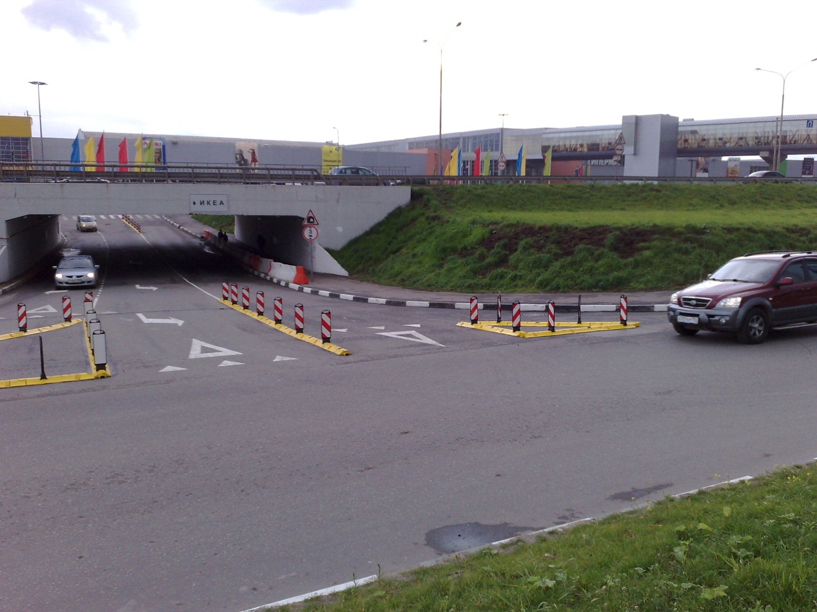
Рисунок 3.4 – Пример канализирования на пересечении с помощью делиниаторов

Делиниатор используется в качестве альтернативы дорожной разметке и выполняет следующие функции:
  - разделение и перенаправление ТП (как разделители полос движения);
  - обозначение подъезда к опасному участку (опора моста и т.д.).
Для лучшего визуального восприятия делиниаторы оснащаются сигнальными вешками, пластинами или столбиками (рисунок 3.5).
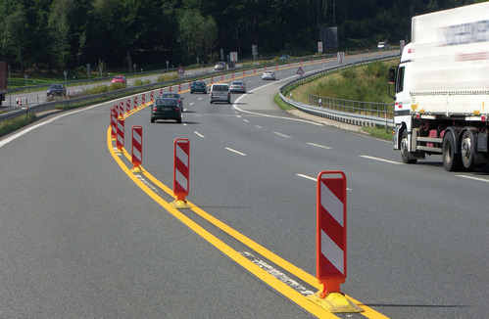
Рисунок 3.5 – Пример установки делиниаторов, оснащенных пластинами

Делиниаторы располагаются на ровном участке проезжей части, крепятся к асфальту анкерными болтами через технологические отверстия и устанавливаются как в сплошную линию, соединяясь между собой жестко при помощи крепления «ласточкин хвост», так и отдельно стоящими. Простота и мобильность сборки и установки позволяет использовать их как временно, так и стационарно, что выгодно отличает от аналогов. Стационарная установка предполагается на участках автодорог с повышенной интенсивностью движения в целях предупреждения выезда ТС на полосу встречного движения, нарушения рядности движения, визуализации траектории движения. Временная установка предполагается на участках краткосрочного изменения или ограничения направления движения автотранспорта по полосам (при проведении дорожно-ремонтных работ, обеспечении беспрепятственного проезда спецтранспорта и т.п.).
Реализация мероприятия позволит увеличить пропускную способность перекрестков, за счет исключения движения транспорта по островкам, так же позволит оборудовать перекресток дополнительными знаками приоритета, установив их на островках в соответствии с ГОСТ Р 52289 .

3.6 Организация движения пешеходов, включая размещение и обустройство пешеходных переходов, формирование пешеходных и жилых зон на территории, в отношении которой осуществляется разработка КСОДД

В состав мероприятий, направленных на совершенствование условий пешеходного движения входят:
- мероприятия, направленные на снижение количества дорожно-транспортных происшествий и тяжести их последствий с участием пешеходов;
- мероприятия по предупреждению травматизма на пешеходных переходах вблизи детских и общеобразовательных учреждений, а также в местах массового перехода пешеходов;
- мероприятия, направленные на обеспечение беспрепятственного перемещения пешеходных потоков.
В рамках реализации данных мероприятий рекомендуется следующее:
- установка пешеходных ограждений;
- обустройство имеющихся пешеходных переходов современными техническими средствами организации дорожного движения и электроосвещением;
- организация регулируемых пешеходных переходов на автодорогах;
- обустройство новых и демонтаж наземных пешеходных переходов.

Установка пешеходных ограждений
Для предотвращения перехода пешеходом проезжей части в неустановленных местах используются ограничивающие пешеходные ограждения (рисунок 3.6).
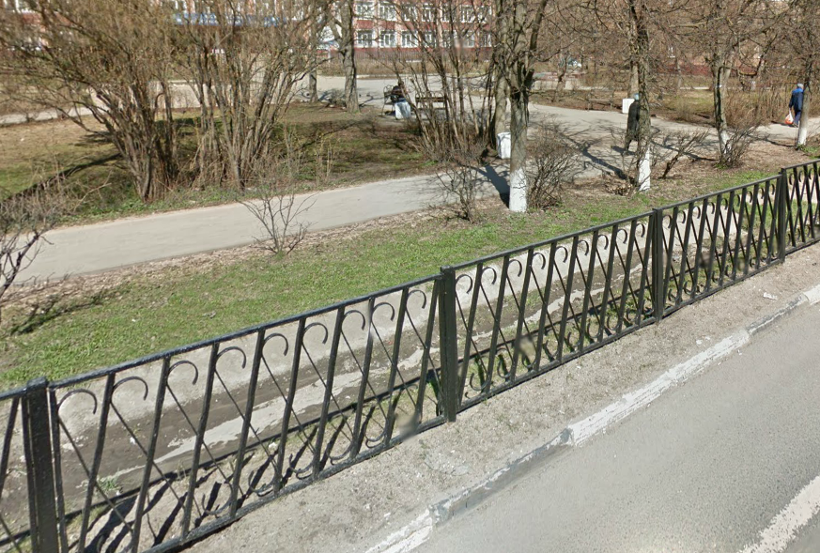
Рисунок 3.6 – Пример применения пешеходных ограждений
Ограничивающие пешеходные ограждения перильного типа или сетки применяют:
- на разделительных полосах шириной не менее 1 м между основной проезжей частью и местным проездом;
- напротив остановок общественного транспорта с подземными или надземными пешеходными переходами в пределах длины остановочной площадки, на протяжении не менее 20 м в каждую сторону за ее пределами, при отсутствии на разделительной полосе удерживающих ограждений для автомобилей. Их устанавливают на расстоянии не менее 0,3 м от кромки проезжей части.
Ограждения перильного типа − у наземных пешеходных переходов, расположенных на участках дорог или улиц, проходящих вдоль детских учреждений, с обеих сторон дороги или улицы на протяжении не менее 50 м в каждую сторону от нерегулируемого пешеходного перехода, а также на участках, где интенсивность пешеходного движения превышает 1000 чел./ч на одну полосу тротуара при разрешенной остановке или стоянке ТС и 750 чел./ч − при запрещенной остановке или стоянке. Устанавливаются ограждения у внешнего края тротуара на расстоянии не менее 0,3 м от лицевой поверхности бортового камня.
Допускается установка пешеходных ограждений у остановочных пунктов с наземными пешеходными переходами. При этом ограждения размещают от начала посадочной площадки до ближайшей границы пешеходного перехода.
Высота ограждений ограничивающих перильного типа должна быть от 0,8 до 1,0 м, сеток от 1,2 до 1,5 м. Ограждения перильного типа высотой 1,0 м. должны иметь две перекладины, расположенные на разной высоте (рисунок 3.7).

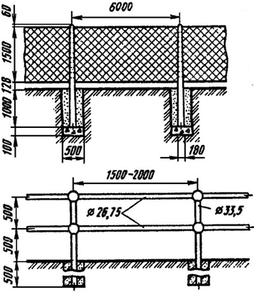
а) б)
Рисунок 3.7 – Типы пешеходных ограждений (а - сетка, б - перильного типа)

Ниже (рисунок 3.8) приведена схема установки пешеходных ограждений на подходах к наземному пешеходному переходу (поперечный профиль).
Рисунок 3.8 – Схема установки пешеходных ограждений на подходах к наземному пешеходному переходу. Поперечный профиль

Обустройство имеющихся пешеходных переходов современными техническими средствами организации дорожного движения и электроосвещением
Для сокращения количества ДТП, произошедших в зоне пешеходного перехода по вине водителей, требуется доведение существующих нерегулируемых и регулируемых пешеходных переходов до требований, предъявляемых в ГОСТ Р 52289:
- замена существующих дорожных знаков 5.19.1 и 5.19.2 «Пешеходный переход» и 1.23 “Дети” на знаки, выполненные на щитах со световозвращающей флуоресцентной пленкой желто-зеленого цвета;
- на дорогах и улицах с двухсторонним движением с двумя и более полосами для движения в данном направлении, а также на дорогах с односторонним движением с тремя и более полосами знак 5.19.1 дублируют над проезжей частью;
- в местах концентрации ДТП, в районе расположения детских учебных учреждений и пешеходных переходов с большой интенсивностью пешеходного движения между линиями разметки 1.14.1 необходимо окрашивать покрытие проезжей части краской для дорожной разметки желтого цвета или устраивать желтое покрытие противоскольжения.
Наряду с нормативным оборудованием пешеходных переходов ТСОДД, целесообразно предусмотреть реализацию мероприятий по повышению видимости пешеходных переходов за счет применения современных технических средств:
- дорожных знаков с внутренним освещением;
- дублирования дорожных знаков «Пешеходный переход» над проезжей частью с встроенными светодиодными светильниками уличного освещения;
- комплекса светодиодной индикации «Пешеходный переход»;
- дублирование линий дорожной разметки световозвращателями дорожными;
- распространение световозвращающих элементов (фликеров) среди жителей сельских поселений;
- изготовление и распространение световозвращающих элементов (брелоков, наклеек и т.п.) в среде дошкольников и учащихся младших классов.
Данный комплекс мероприятий целесообразно в первую очередь провести на наиболее аварийных магистралях района и в населенных пунктах, где пешеходное движение более интенсивно.
а) Оборудование пешеходного перехода дорожными знаками с внутренним освещением
В целях улучшения видимости, в частности, нерегулируемых пешеходных переходов, особенно в темное время суток, применяются дорожные знаки 5.19.1 или 5.19.2 с внутренним освещением и световозвращающей поверхностью «Пешеходный переход» по [10] (рисунок 3.9).
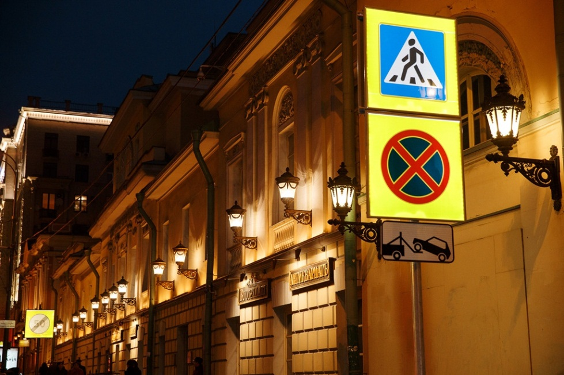
Рисунок .39 – Пример исполнения знаков дорожных с внутренним освещением

В конструкции знака совмещены две технологии, обеспечивающие видимость знака в темное время суток. Одна из них основана на использовании световозвращающих материалов для изображения знака, обеспечивающих его видимость водителями в свете фар автомобилей, а вторая – на использовании светового короба, обеспечивающего видимость ночью всем участникам дорожного движения.
Для привлечения большего внимания к знакам в зоне пешеходного перехода знак имеет дополнительно рамку из желто-зеленой флуоресцентной световозвращающей пленки, которая также размещена на световом коробе и видна днем и ночью всем участникам дорожного движения.
Совмещение двух технологий передачи изображения в одном устройстве в сочетании с флуоресцентной световозращающей пленкой обеспечивает значительно более высокую яркость знака в дневное и ночное время, его лучшую видимость для всех участников движения и, как следствие, способствует повышению БДД.
б) Дублирование дорожных знаков «Пешеходный переход» над проезжей частью с встроенными светодиодными светильниками уличного освещения
Для повышения видимости пешеходов, находящихся в зоне пешеходного перехода, особенно в темное время суток, с целью повышения безопасности движения применяются дорожные знаки 5.19.1 «Пешеходный переход» с встроенными светодиодными светильниками уличного освещения с расположением их над проезжей частью (рисунок 3.10).
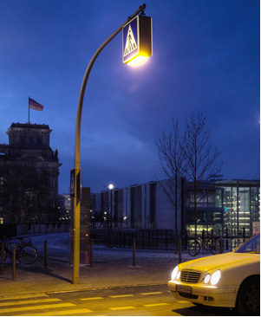
Рисунок 3.10 – Пример дорожных знаков 5.19.1, 5.19.2 с встроенными светодиодными светильниками уличного освещения
Отличительными особенностями таких знаков являются:
- оптимальное освещение всей площади пешеходных переходов;
- низкое энергопотребление;
- увеличенный срок службы;
- экологическая безопасность.
в) Установка комплекса светодиодной индикации «Пешеходный переход»
Комплекс светодиодной индикации «Пешеходный переход» (рисунок 3.11) устанавливают на знаки 5.19.1, 5.19.2 «Пешеходный переход», в том числе на дорожные знаки с внутренним освещением, в зонах нерегулируемых пешеходных переходов как альтернатива светофорам Т.7.

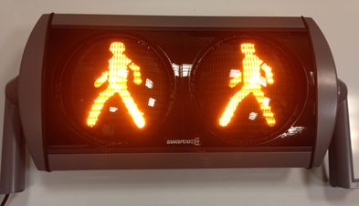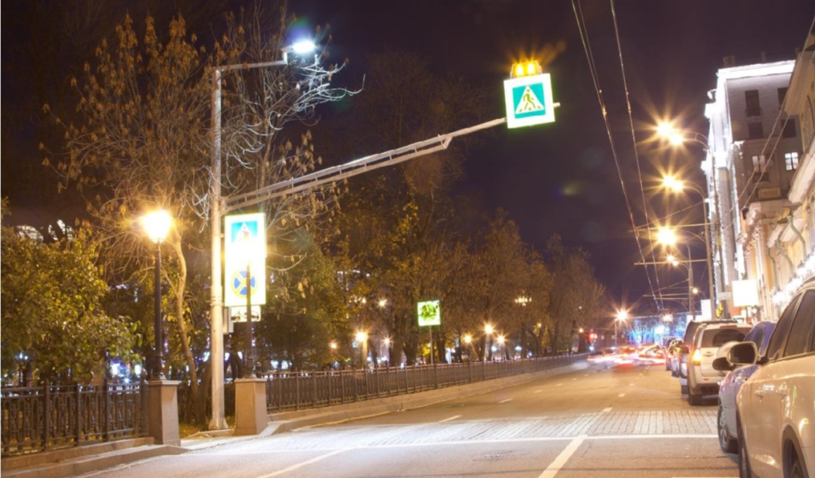
Рисунок 3.11 – Пример светодиодного комплекса «Пешеходный переход»

Световая индикация предназначена для дополнительного привлечения внимания водителей ТС к зоне нерегулируемого пешеходного перехода.
Знаки «Пешеходный переход», на которые крепят комплекс светодиодной индикации, выполняют в антивандальном исполнении. Установленные блоки световой индикации желтого цвета могут попеременно мигать или гореть в непрерывном режиме. В качестве основного режима работы рекомендуется попеременно мигающий режим.
Основные технические требования, предъявляемые к средствам светодиодной индикации:
- высокая интенсивность излучения, обеспечивающая оптимальную видимость сигнала при низком уровне энергопотребления;
- равномерное изображение, оптимальное светораспределение по всему индикатору;
- длительный срок службы;
- низкие затраты на содержание;
- простота в обслуживании и замене;
- широкий климатический диапазон исполнения;
- возможность любого исполнения масок-символов.
г) Дублирование линий дорожной разметки световозвращателями дорожными
На участках автомобильных дорог, на которых нет технической возможности обеспечить искусственное освещение зоны пешеходного перехода, целесообразно использовать дополнительные элементы с эффектом световозращения. Для привлечения внимания водителей и повышения видимости зоны пешеходного перехода в темное время суток целесообразно дублировать дорожную разметку 1.14.1 и 1.14.2 световозвращателями дорожными КД3-Ж1, имеющими световозвращающий элемент желтого цвета с одной стороны (согласно [5]). Их устанавливают в начале и в конце каждой линии по ее оси световозвращающими элементами навстречу приближающимся ТС.
На рисунке 3.12 приведен пример совместного использования дорожной разметки и световозвращателей.
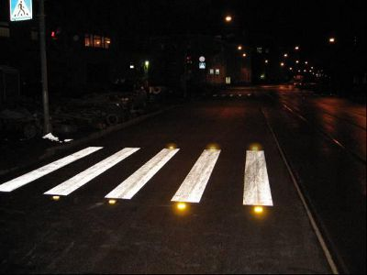
Рисунок 3.12 – Пример совместного использования дорожной разметки и световозвращателей

Также необходимо проводить образовательные мероприятия в школах и детских садах, направленных на повышение культуры поведения на дороге и изучение правил дорожного движения:
- создание серии видеофильмов по безопасному поведению на дорогах и улицах для внеклассной работы с учащимися общеобразовательных учреждений и воспитанниками учреждений дополнительного образования;
- разработка и тиражирование научно–методических материалов, образовательных программ, печатных и электронных учебных пособий по безопасному поведению на дорогах и улицах;
- создание видео– и телевизионной информационно–пропагандистской продукции, организация тематической (социальной) наружной рекламы (баннеры, перетяжки), а также размещение материалов в средствах массовой информации, общественном транспорте, кинотеатрах и т.д.;
- создание детских автогородков.

3.7 Обеспечение благоприятных условий для движения инвалидов

Инфраструктурная среда должна быть полностью доступной для того, чтобы люди которые относятся к категории МГН (инвалиды, люди с временным нарушением здоровья, беременные женщины, люди преклонного возраста, люди с детскими колясками и т.п) не испытывали дискриминации ни в чем - ни при покупке товаров в магазине, ни при получении образования, ни при устройстве на работу, ни в путешествиях или просто поездках по городу по своим делам. Инвалиды и другие маломобильные граждане должны пользоваться теми же правами и иметь те же возможности, что и большинство людей. Однако существующая на сегодняшний день инфраструктура города – архитектура зданий, улицы, общественный транспорт - ограничивают эти возможности.
Основные принципы организации пешеходных путей для МГН:
- пешеходные пути рекомендуется предусматривать по возможности короткими без вынужденных подъемов и спусков, при необходимости специально оборудованными;
- средняя длина пути, как правило, не должна превышать 300 м;
- пешеходные пути в целях безопасности рекомендуется создавать с минимальным числом их пересечений с путями движения транспорта;
- необходимо обеспечение полного или частичного разделения основных встречных и пересекающихся потоков пешеходов в местах массовых передвижений;
- пешеходные пути должны быть обустроены с учетом требований доступности для всех групп инвалидов: с поражением опорно-двигательного аппарата, с недостатками зрения, с дефектами слуха.
Требования к пешеходным маршрутам:
- Пешеходные пути должны обеспечивать проезд по ним инвалидных колясок и передвижение инвалидов с недостатками зрения. Уклоны пешеходных дорожек, тротуаров не должны превышать 5% для продольного, 2% для поперечного (в отдельных случаях допускается увеличивать продольный уклон до 10% на протяжении 10 м пути с устройством горизонтальных площадок вдоль спуска). Для удобства пешеходных передвижений инвалидов с поражением опорно-двигательного аппарата такие участки следует обустраивать пандусами, ограждениями, ребристой поверхностью пути.
- Ширина пешеходного пути с учетом встречного движения инвалидов на креслах-колясках должна быть не менее 2,0 м. В условиях сложившейся застройки допускается в пределах прямой видимости снижать ширину пути движения до 1,2 м, при этом следует устраивать не более чем через каждые 25 м горизонтальные площадки (карманы) размером не менее 2,0x1,8 м для обеспечения возможности разъезда инвалидов на креслах-колясках.
- Следует предусматривать площадки для отдыха не реже чем через 300 м, а также подсветку путей фонарями-ориентирами, установленными с одной стороны пешеходного пути на высоте 0,3-0,4 м от земли с интервалом в 2-3 м, для инвалидов с недостатками зрения, пользующихся тростью, следует применять информационное изменение фактуры покрытия пути.
- На пешеходных путях для удобства передвижения всех групп инвалидов необходимо устанавливать подъемники и лифты при уклонах свыше 30°, предусматривать дублирование лестниц пандусами, устройство ограждений.
- Должны быть обеспечены удобные подходы к торговым и телефонным автоматам, общественным туалетам, а также к остановкам общественного транспорта и стоянкам личного транспорта МГН. Торговые и телефонные автоматы, фонари-подсветки должны иметь ограждения, исключающие возможность столкновения инвалидов, имеющих недостатки зрения, с опорами этих устройств.
- Покрытие пешеходных дорожек, тротуаров и пандусов должно быть из твердых материалов, ровным, шероховатым, без зазоров, не создающим вибрацию при движении, а также предотвращающим скольжение, т.е. сохраняющим крепкое сцепление подошвы обуви, опор вспомогательных средств хождения и колес кресла-коляски при сырости и снеге. Покрытие из бетонных плит должно иметь толщину швов между плитами не более 0,015 м. Покрытие из рыхлых материалов, в том числе песка и гравия, не допускается.
- Высота бордюров по краям пешеходных путей на территории рекомендуется принимать не менее 0,05 м. Перепад высот бордюров, бортовых камней вдоль эксплуатируемых газонов и озелененных площадок, примыкающих к путям пешеходного движения, не должны превышать 0,025 м.
- Система средств информационной поддержки должна быть обеспечена на всех путях движения, доступных для МГН на все время (в течение суток).
Для тротуаров и пешеходных дорожек с уклонами более 25‰ и протяженностью более 25 м, а также для лестниц такой же протяженности зоны отдыха инвалидов следует предусматривать:
- для комфортных условий – на каждом горизонтальном участке уклона и на расстоянии 20…50 м до и после него;
- для нормальных условий – на каждом втором горизонтальном участке уклона и на расстоянии 20…50 м до и после него;
- для стесненных условий – на горизонтальных участках уклона через каждые 50 м и на расстоянии 25…100 м до и после него.
Пешеходные переходы
Для смешанного по составу пешеходного потока оборудование пешеходных переходов, независимо от их вида и типа, выполняется с учетом совокупности требований, предъявляемых для всех групп МГН.
На пешеходных переходах, расположенных на перегонах (для тротуаров шириной 4,0 м и более, примыкающих к проезжей части а.д., а также для тротуаров шириной 2,0 м и более, отделенных от проезжей части полосой озеленения шириной не менее 2,0 м) рекомендуется применение пандуса с колесоотбойными бортиками, нижняя часть которого сопрягается с горизонтальной площадкой, расположенной перед пешеходным переходом, имеющей длину 1,5...2,0 м и ширину соответствующей ширине пандуса (рисунок 3.13, 3.14).

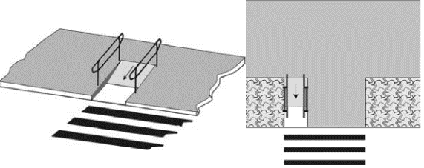
Рисунок 3.13 – Вариант размещения пандусов на отнесенных пешеходных переходах, располагаемых на перегонах

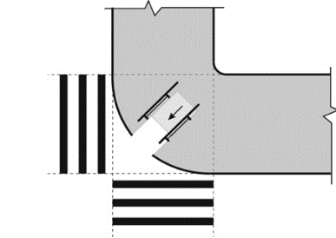
Рисунок 3.14 – Варианты размещения пандусов на пешеходных переходах, располагаемых по продолжению тротуара (пешеходной дорожки)

При разнице высот между поверхностями тротуара и проезжей части а.д. более 0,015 м, наземные пешеходные переходы с двух сторон должны быть оборудованы бордюрными пандусами.
При устройстве съездов с тротуара на транспортный проезд уклон должен быть не более 1:12, а около здания и в затесненных местах допускается увеличивать продольный уклон до 1:10 на протяжении не более 10 м. Бордюрные пандусы на пешеходных переходах должны полностью располагаться в пределах зоны, предназначенной для пешеходов, и не должны выступать на проезжую часть. Перепад высот в местах съезда на проезжую часть не должен превышать 0,015 м.
Устройство пандусов не требуется в случае оборудования приподнятого пешеходного перехода.
Регулируемые перекрестки должны быть оснащены средствами визуальной и звуковой индикации, отдельными от средств индикации, предназначенных для ТС.
Тактильные средства, выполняющие предупредительную функцию на покрытии пешеходных путей на участке, следует размещать не менее чем за 0,8 м до объекта информации или начала опасного участка, изменения направления движения, входа и т.п. Ширина тактильной полосы принимается в пределах 0,5-0,6 м.
На рисунке 3.15 показан пример наземного пешеходного перехода, оборудованного пандусным сходом и тактильной плиткой.

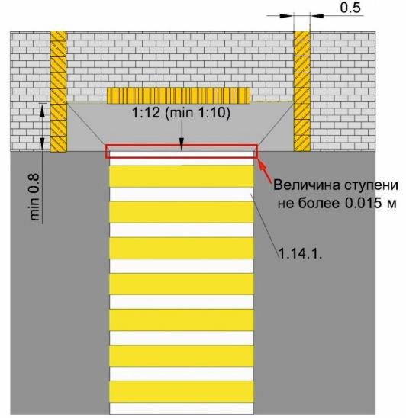
Рисунок 3.15 – Пример наземного пешеходного перехода, оборудованного пандусным сходом и тактильной плиткой

Указатели должны соответствовать требованиям [49, 50].
Ширина пешеходного пути через островок безопасности в местах перехода через проезжую часть должна быть не менее 3 м, длина – не менее 2 м.
На пешеходных и транспортных коммуникациях для инвалидов с дефектами слуха должны быть установлены световые (проблесковые) маячки, сигнализирующие об опасном приближении (прибытии) ТС (поезд, автобус, троллейбус, трамвай, судно и др.) в темное время суток, сумерках и в условиях плохой видимости (дождь, туман, снегопад).

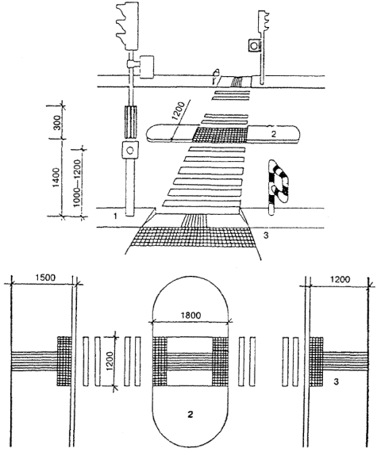
1 - светофор со звуковым маяком;
2 - островок безопасности;
3 - участки тротуара с рельефным покрытием.
Рисунок 3.16 – Пример обустройства наземного пешеходного перехода с островком безопасности в центре

Регулируемые наземные пешеходные переходы
Регулируемые наземные пешеходные переходы следует оборудовать средствами светофорной сигнализации, имеющими дополнительные технические средства связи и информации (визуальные, звуковые и тактильные), обеспечивающие доступность и безопасность движения инвалидов и других МГН и выполняемые в соответствии с требованиями [26, 51 – 53], а в некоторых случаях – опорными стационарными реабилитационными устройствами по [54].
На регулируемых наземных пешеходных переходах не допускается организация режимов работы СО с неполным регулированием (при котором пешеходные светофоры типов П.1, П.2 отсутствуют или сигнал транспортного светофора разрешает поворотное движение ТС с пересечением потока пешеходов, движущихся на разрешающий сигнал пешеходного светофора).
Режим регулирования СО устанавливается таким образом, чтобы обеспечивалось достаточное время для беспрепятственного перехода инвалидами или другими МГН проезжей части а.д. с учетом их физических возможностей и особенностей планировки пешеходного перехода.
Цифровые табло, предназначенные для информирования пешеходов о времени, оставшемся до окончания действия разрешающего сигнала светофора, следует приспосабливать по условиям видимости для людей с ослабленным зрением согласно [52]. На светофорных объектах, оборудованных вызывным устройством, рекомендуется использовать кнопку вызова круглого сечения диаметром не менее 25 мм. С учетом габаритов людей, передвигающихся в креслах-колясках, а также детей и людей невысокого роста вызывную кнопку размещают на опоре светофора или отдельно стоящей опоре на уровне 0,9 - 1,2 м от поверхности пешеходного пути. На светофорных объектах вызывная кнопка дублируется световыми, звуковыми и тактильными указателями согласно [26, 51, 52].
К дублирующим указателям относятся:
- контрастное выделение поверхности, на которой размещается кнопка;
- информационная табличка;
- световые и звуковые индикаторы, подтверждающие факт срабатывания устройства;
- тактильная стрелка, указывающая направление движения по пешеходному переходу.
На пешеходных переходах, которыми регулярно пользуются слабовидящие и слепые люди, сигнал пешеходных светофоров рекомендуется дублировать звуковыми сигналами (рисунок 3.17).

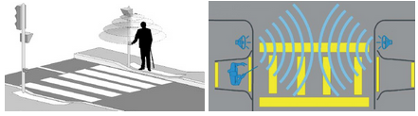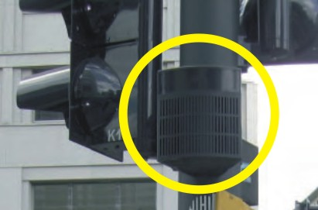
Рисунок 3.17 – Примеры размещения и направленности действия технических средств звуковой сигнализации на регулируемых пешеходных переходах

Для слепоглухих пешеходов в качестве дублирующего сигнала светофора необходимо применять осязательный сигнал перехода, передаваемый посредством тактильного вибратора (рисунок 3.18), требования к которому установлены [26]. Тактильный вибратор располагают на высоте 0,9…1,2 м от уровня поверхности земли на специальной опоре высотой не менее 1,5 м, при этом само устройство и опора, на которой оно установлено, должны быть окрашены в цвета, контрастирующие с окружающим их фоном. Допускается установка тактильного вибратора на опоре светофора.

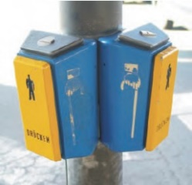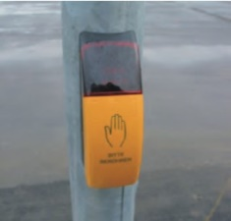
Рисунок 3.18 – Пример осязательного сигнала пешеходного перехода
Основные требования к остановочным пунктам
Размещение и обустройство о.п. осуществляется в соответствии [42].
В случае возвышения о.п. над поверхностью тротуара или пешеходной дорожки, для людей, передвигающихся в кресле-коляске, при помощи опор на колесах и пешеходов с детской коляской, с обеих сторон посадочной площадки необходимо предусматривать пандусы (рисунок 3.19).

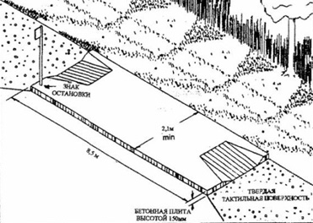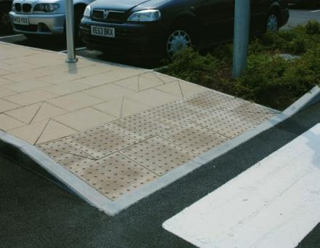
Рисунок 3.19 – Пример оборудования посадочной площадки пандусами

Размеры площадки ожидания должны обеспечивать одновременное размещение на ней автопавильона и нахождение на ней пассажиров, пользующихся о.п. в пиковый период времени суток, из расчета не более 2 чел./м². В зоне ожидания должны предусматриваться места для сидения инвалидов. Для инвалидов в креслах-колясках, в зоне ожидания следует предусматривать специальное место, с учетом габаритов кресла-коляски.
Для инвалидов по зрению на остановочном пункте должны быть предусмотрены тактильные указатели, обеспечивающие их информацией об организации движения на маршруте: таблички, стенды, поверхности со схемой маршрута, а также с выпуклым текстом или текстом по Брайлю, дублирующие основную информацию (рисунок 3.20).

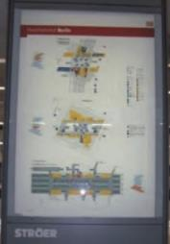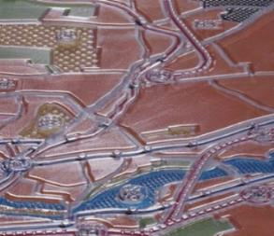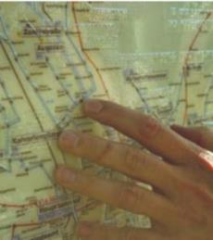
Рисунок 3.20 – Примеры выполнения тактильных указателей специального назначения

Для инвалидов по зрению дополнительно рекомендуется устанавливать звуковые устройства, оповещающие о прибытии ТС определенного маршрута, нахождении его на о.п. и отправлении.
Для обеспечения доступности и безопасности движения инвалидов, освещение в темное время суток и в условиях плохой видимости должно предусматриваться на всех о.п. искусственное освещение.
Основные требования к посадке в подвижной состав общественного транспорта
Транспортные средства пассажирского транспорта должны быть оборудованы пандусами для доступа МГН. К основным проблемам по доступности общественного транспорта относятся (рисунок 3.21):
- в автобусах очень большой угол пандуса, что приводит к трудностям в доступности транспорта;
- подвижной состав останавливается далеко от бортового камня, что препятствует доступу на него со стороны представителей МГН.

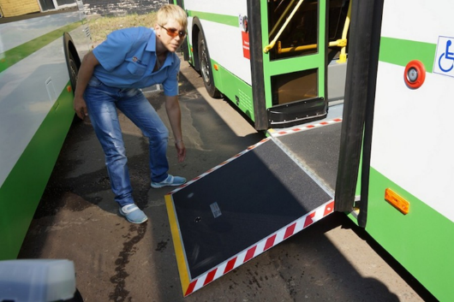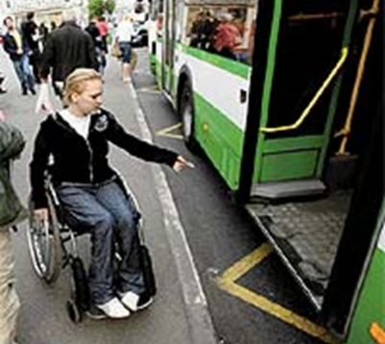
Рисунок 3.21 – Зазор между транспортным средством и бортовым камнем о.п.

Во время нахождения внутри подвижного состава, не всегда имеется площадка где представитель МГН имеет возможность находиться не мешая другим пассажирам (рисунок 3.22).
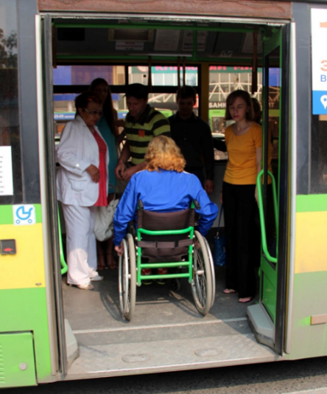
Рисунок 3.22 – Отсутствие площади для представителя МГН в подвижном составе

Для обеспечения комфортной поездки в общественном транспорте, необходимо соблюдение стандарта [55] в котором содержатся необходимые сведения для оборудования подвижного состава такие как (рисунок 3.33):
- оборудованы специально отведенными сидячими местами, а также площадками для размещения инвалидов, в том числе инвалидов в креслах-колясках;
- оборудованы сидячими местами для сопровождающих инвалидов лиц;
- пол в местах расположения кресел-колясок и зонах доступа к ним не должен иметь пандусов и ступенек.

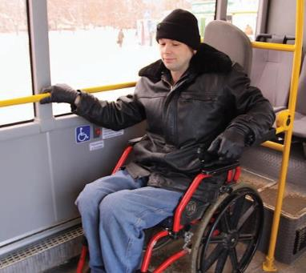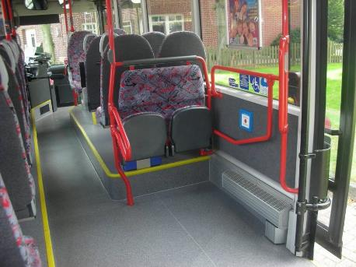
Рисунок 3.33 – Оборудование подвижного состава для комфортного перемещения МГН

Основные требования к выходу из транспортного средства
Процедура выхода из общественного транспорта будет обратной процедуре посадки в транспорт.
Типовые схемы размещения и обустройства мест для стоянки (парковки) автомобилей инвалидов представлены на рисунках 3.34 –3.39.

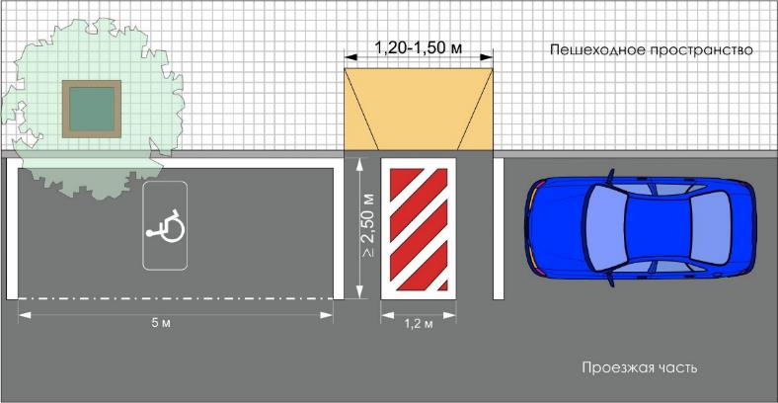
Рисунок 3.34 – Типовое оборудование парковочного места для МГН параллельно проезжей части

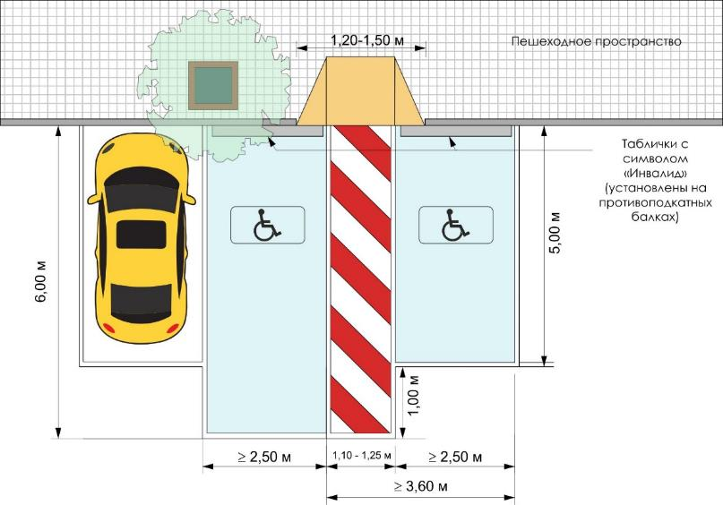
Рисунок 3.35 – Типовое оборудование парковочного места для МГН перпендикулярно проезжей части

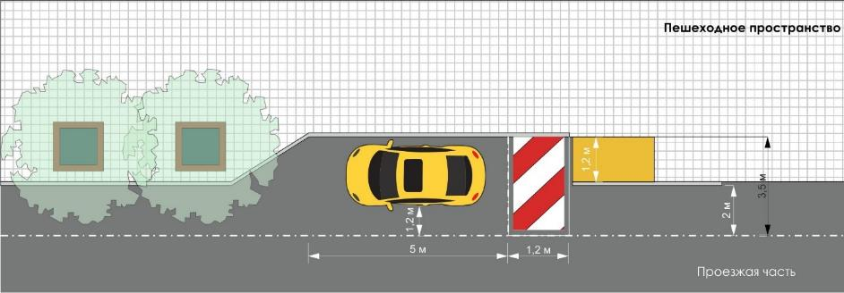
Рисунок 3.36– Типовое оборудование парковочного места для МГН параллельно проезжей части в кармане

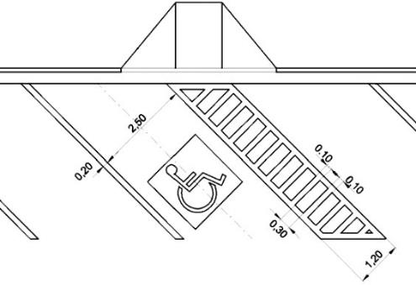
Рисунок 3.37 – Размещение места для инвалидов под углом 45^{о} к тротуару (универсальный вариант)

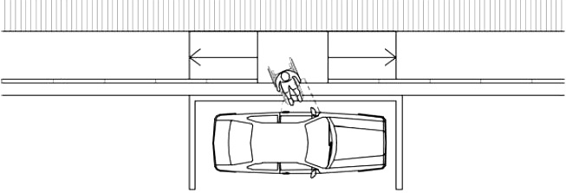

Рисунок 3.38 – Размещение места для инвалидов вдоль тротуара на левой стороне проезжей части а.д. с односторонним движением (применим в стесненных условиях для водителей-инвалидов)

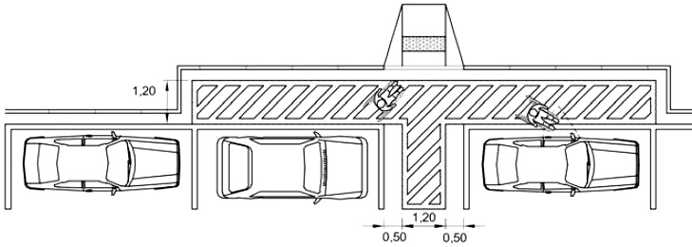

Рисунок 3.39 – Размещение места для инвалидов вдоль тротуара на левой стороне проезжей части а.д. с односторонним движением (применяется для водителей-инвалидов)

Для обеспечения слабовидящих категорий МГН необходимо использовать в пешеходно-транспортной инфраструктуре типы тактильных указателей согласно [50] представлены на рисунке 3.40.

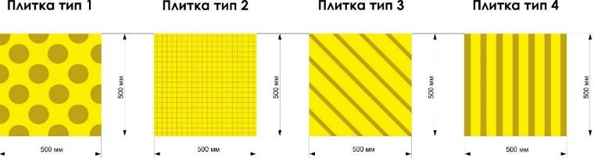
Рисунок 3.40. – Типы тактильных указателей

Посадка слепых и слабовидящих категорий граждан предполагается через переднюю дверь (через среднюю дверь с использованием аппарели осуществляют посадку инвалида-колясочники) и указание тактильной плитки должно подводить к первой двери подвижного состава пассажирского транспорта. Также необходимо зону павильона оградить тактильной плиткой для информирования слепых и слабовидящих о направлении движения. Предложения по расположению тактильной плитки на остановочном пункте представлено на рисунке 3.41
Для повышения доступности объектов транспортной инфраструктуры необходимо оборудование перекрестков пониженными бортами и тактильной плиткой. В зависимость от типа пересечений предлагается оборудование пешеходного перехода. Типы пересечений и их оборудование представлена на рисунках 3.42 - 3.44.

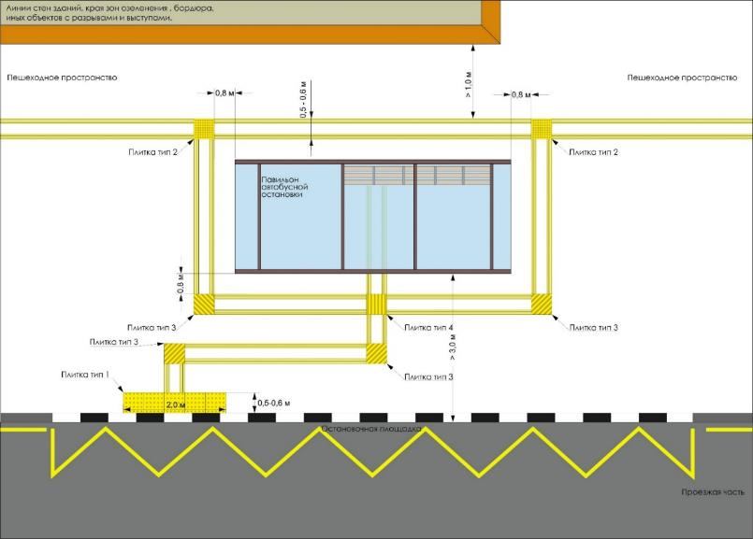
Рисунок 3.41 – Предложения по расположению тактильной плитки на остановочном пункте

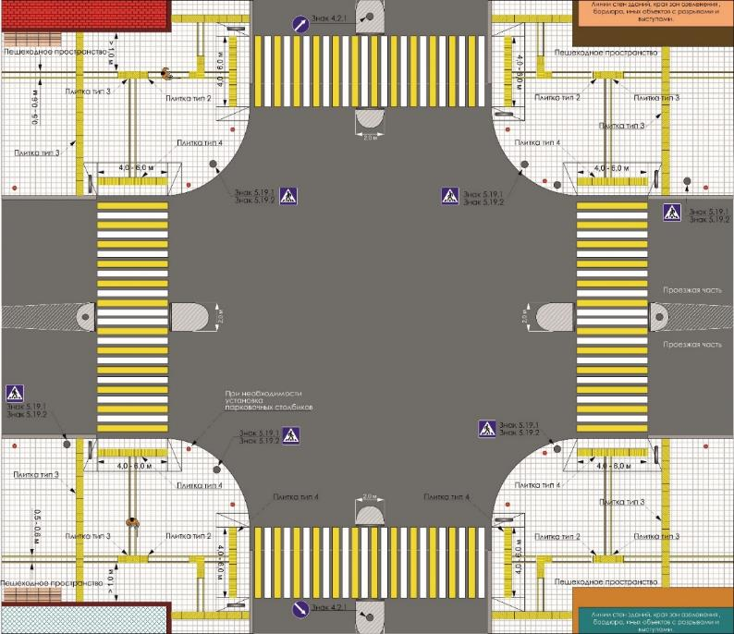
Рисунок 3.42 – Обустройство перекрестка с учетом требований МГН

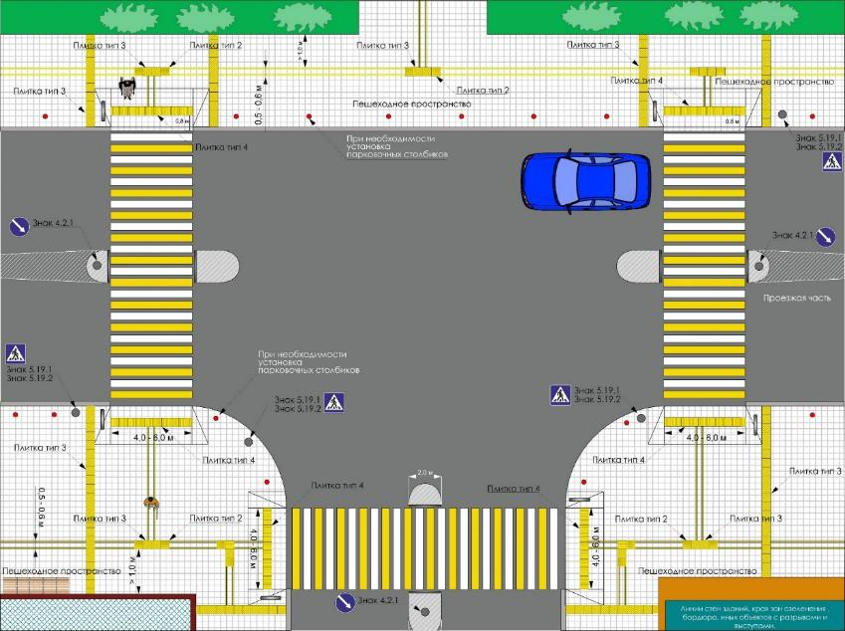
Рисунок 3.43 – Обустройство Т-образного перекрестка с учетом требований МГН

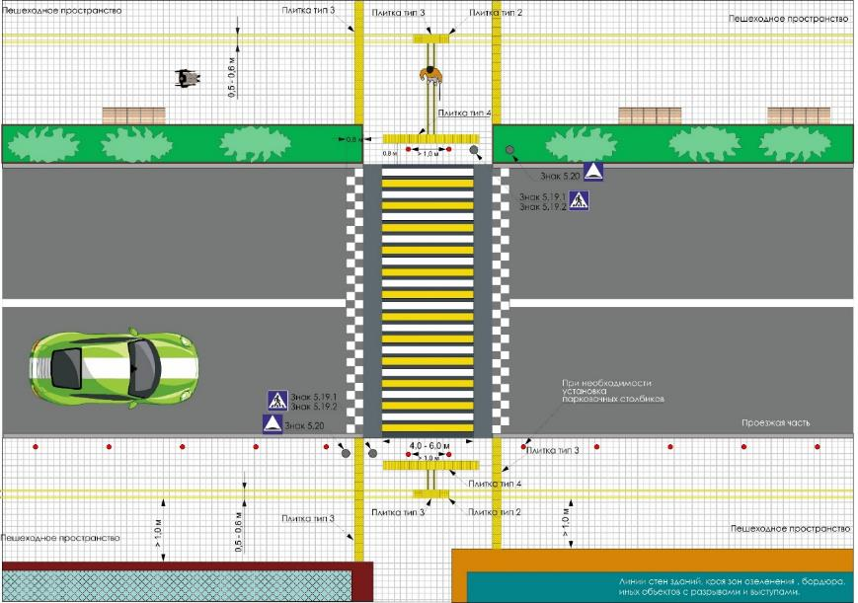
Рисунок 3.44 – Обустройство приподнятого пешеходного перехода с учетом требований МГН

3.8 Обеспечение маршрутов безопасности движения детей к образовательным организациям

В рамках разработки мероприятий по повышению уровня БДД в Прибайкальском районе следует особое внимание уделить обеспечению безопасности в районе образовательных учреждений. Дети и подростки в силу возрастных особенностей не всегда способны оценить обстановку, распознать опасность, а в силу физиологических особенностей не так заметены для водителей, как взрослый человек.
Учитывая рассматриваемые факторы, организация и безопасность дорожного движения в районе образовательных учреждений, должна быть ориентирована на пассивную безопасность, направляющую движение к пешеходным переходам, ограничивающую от выхода на проезжую часть в неположенных местах, в том числе необходимо максимально информировать водителя об условиях движения в районе образовательных учреждений и на маршрутах движения детей от образовательных учреждений до дома или объектов массового посещений (стадионы, парки, спортивные площадки).
Для обеспечения должным уровнем БДД на пешеходных переходах предлагается реализация мероприятий, включающих как обязательный перечень применяемых элементов ОДД в соответствии с ГОСТ Р 52289-2004, так и индивидуальный в зависимости от сопутствующих условий движения и прочего.
Наиболее часто встречающийся тип применяется на двухполосных дорогах, по 1 полосе в каждую сторону.
В таблице 20 рассматриваемые мероприятия классифицированы и сгруппированы по элементам.
Таблица 20 – Классификация по элементам
Дорожные знаки | 5.19.1(2) «Пешеходный переход» - 4 шт.  1.23 «Дети» - 4 шт.  8.2.1 «Зона действия» - 2 шт.  5.20 «Искусственная неровность» - 2 шт.  1.17 «Искусственная неровность» - 2 шт.  3.24 «Ограничение максимальной скорости» 20, 40 – 4 шт.  3.25 «Конец ограничения максимальной скорости» 20 – 2 шт.
Дорожная разметка | 1.25 Обозначение искусственной неровности – 2 шт.  1.14.1 Обозначение зоны пешеходного перехода с противоскользящим (желтым) дублирующим покрытием – 1 шт.  Дорожная разметка, дублирующая знаки 1.23, 3.24 – 8 шт.  Надпись «ШКОЛА» -2 шт.
Светофоры Т.7 | С обеих сторон по ближайшей по ходу движения границе пешеходного перехода, над серединой полосы попутного движения – 2 шт.
Пешеходные ограждения | На подходах к пешеходному переходу со всех сторон не менее 50м
Искусственные неровности | С обоих сторон пешеходного перехода
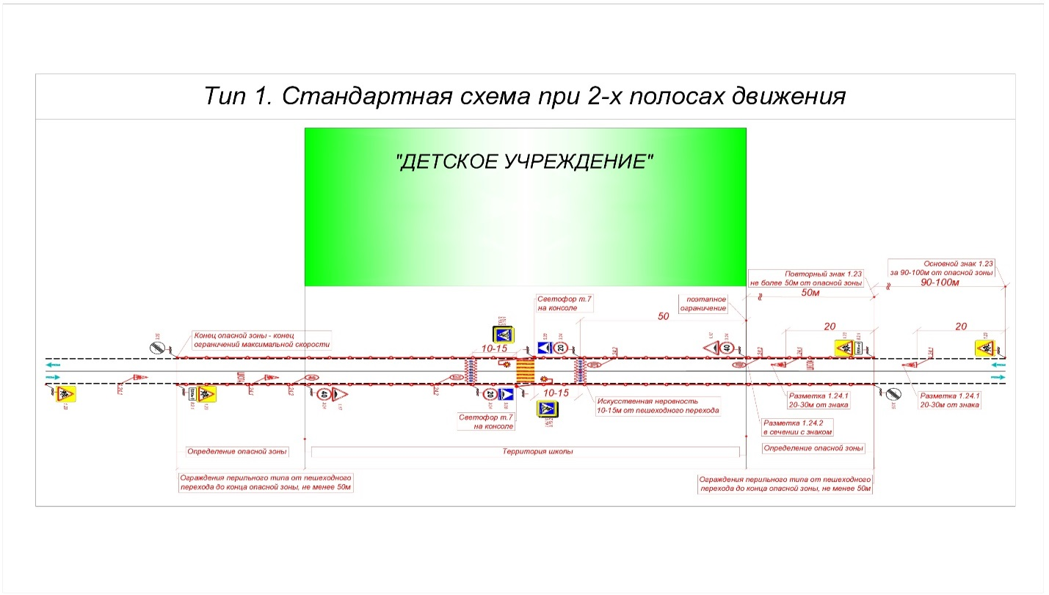
Рисунок 3.45 – Схема типового мероприятия №1 по обеспечению БДД в районе детских учреждений при условиях «1+1» полосами для движения

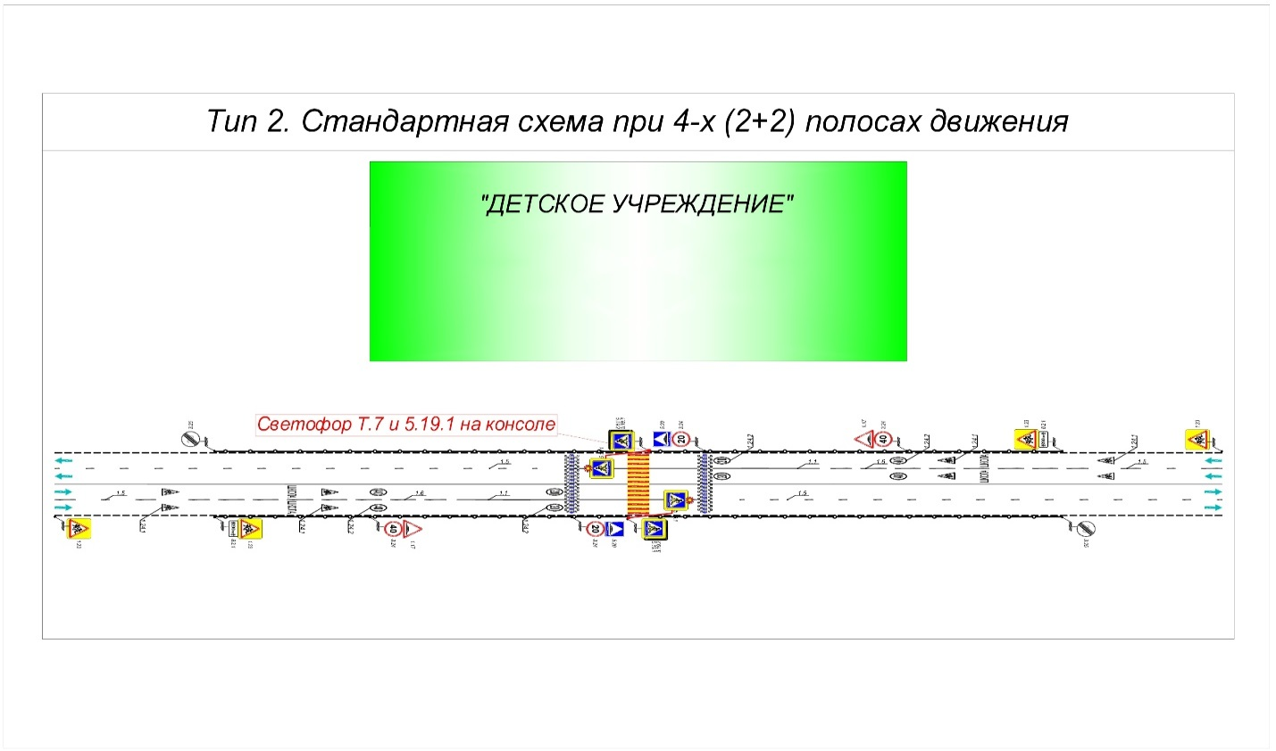
Рисунок 3.46– Схема типового мероприятия №2 по обеспечению БДД в районе детских учреждений при условиях «2+2» полосами для движения

Далее представлен перечень рекомендаций по применению элементов мероприятий:
- установка дорожных знаков 5.19.1(2) «Пешеходный переход» повышенной информативности и дублирующего дорожного знака над проезжей частью 5.19.1 (дорожный знак 5.19.1 дублируется над проезжей частью, если переход проезжей части происходит через 2 и более полосы для движения транспортных средств в одном направлении согласно ГОСТ Р 52289-2004 [11]);
- устройство светофоров Т.7 над проезжей частью (рекомендуется установка в районе основного пешеходного перехода в районе общеобразовательного заведения, ограничение по количеству полос отсутствует, поэтому для 1 полосы устанавливается только светофор Т.7, а для 2-х полос вместе с дублирующим знаком 5.19.1);

- введение зоны поэтапного ограничения максимальной скорости движения до 20 км/ч и устройство искусственных неровностей с соответствующими дорожными знаками и разметкой или приподнятого пешеходного перехода (пониженный борт не требуется), позволяющего пешеходам двигаться в одном уровне по тротуару и пешеходному переходу, а транспортным средствам переезжать неровность в виде повышенного пешеходного перехода, так же возможно комбинировать оба метода;
- установка основных и повторных дорожных знаков 1.23 «Дети» с табличками 8.2.1 перед участками дорог, проходящими вдоль территорий детских учреждений или часто пересекаемыми детьми независимо от наличия пешеходных переходов (позволяет водителю вовремя получить информацию о возможности появления детей на проезжей части);
- устройство пешеходных ограждений у всех нерегулируемых наземных пешеходных переходах вдоль детских учреждений (согласно ГОСТ Р 52289-2004 не менее 50м);
- устройство желтого противоскользящего покрытия между линиями разметки 1.14.1 «Пешеходный переход»;
- для обеспечения доступности детских учреждений маломобильными группами населения необходима организация пониженного бортового камня (исключение составляют пешеходные переходы, на которых организованны повышенные пешеходные переходы)
Помимо организации дорожного движения, следует уделить особое внимание образовательной составляющей обучения детей и подростков, организовать кабинет ПДД или информационной стенд с брошюрами, составить план занятий, сформировать отряд юных инспекторов движения (ЮИД), уделять время изучению ПДД, определить наиболее безопасные маршруты движения от и к месту проживания, остановкам общественного транспорта, спортивным объектам и организованной группой (рекомендуется с участием ГИБДД) пройти эти маршруты, объяснить на практике ПДД на нерегулируемых и регулируемых пешеходных переходах, остановках общественного транспорта и т.д.

4 Очередность реализации мероприятий по ОДД

Очередность реализации мероприятий по развитию сети дорог и развитию общественного транспорта на территории Прибайкальского района представлена в таблице 21.
Реализация мероприятий по ОДД предусматриваются в краткосрочной перспективе (до 2025 года).

Таблица 21 – Мероприятия по развитию сети дорог на территории Прибайкальского района с указанием очередности сроков реализации
№ | Мероприятия | Сроки реализации
Мероприятия по развитию сети дорог
Автомобильные дороги федерального и регионального значения (в рамках БКД)
1 | Реконструкция автомобильной дороги Р-258 "Байкал" Иркутск-Улан-Удэ-Чита, г.Улан-Удэ | Нет данных
2 | Строительство и реконструкция автомобильной дороги федерального значения А-340 «Улан-Удэ - Кяхта - граница с Монголией» | Нет данных
3 | Реконструкция автомобильной дороги регионального значения «Улан-Удэ – Турунтаево – Курумкан – Новый Уоян» | Нет данных
Автомобильные дороги местного значения (в рамках БКД)
1 | Ремонт. с. Турунтаево. ул. Профсоюзная | 2019 год
2 | Ремонт. с. Турунтаево, ул. Полевая | 2019 год
3 | Ремонт. с. Турунтаево, ул. Калинина | 2019 год
4 | Ремонт. Ул. Чкалова с. Карымск | 2019 год
5 | Ремонт. с. Ильинка ул. Пионерская | 2020 год
6 | Ремонт. с. Итанца, ул. Гладкова | 2020 год
7 | Ремонт. ст. Татаурово, ул. Приозерная | 2020 год
8 | Ремонт. с. Ильинка, ул. Павлова | 2020 год
9 | Ремонт. с. Ильинка, ул. Тепличная | 2020 год
10 | Капитальный ремонт. с. Ильинка, ул. Санаторная | 2020 год
11 | Капитальный ремонт. с. Ильинка, ул. им. Братьев Валуевич | 2020 год
12 | Капитальный ремонт. с. Ильинка, ул. Профсоюзная | 2020 год
13 | Капитальный ремонт. с. Ильинка, ул. Железнодорожная | 2020 год
14 | Капитальный ремонт. с. Ильинка, ул. Залинейная | 2020 год
15 | Капитальный ремонт. с. Ильинка, ул. Селенгинская | 2020 год
16 | Капитальный ремонт. с. Ильинка, ул. Строительная | 2021 год
17 | Капитальный ремонт. с. Ильинка, ул. Совхозная | 2021 год
18 | Капитальный ремонт. Подъезд от федеральной автомобильной дороги "Байкал" к станции Таловка | 2021 год
19 | Капитальный ремонт. Подъезд от федеральной автомобильной дороги "Байкал" к водолечебнице Ильинка | 2021 год
20 | Капитальный ремонт. Автомобильная дорога Турунтаево - Карымс | 2021 год
21 | Капитальный ремонт. с. Югово ул. 40л Победы | 2021 год
22 | Капитальный ремонт. с. Еловка, ул. Школьная | 2021 год
23 | Капитальный ремонт. с. Халзаново, ул. Мелиораторов | 2021 год
24 | Капитальный ремонт. ст. Татаурово, ул. Новая | 2022 год
25 | Капитальный ремонт. ст. Татаурово, ул. Железнодорожная, от дома № 70 до д. №98 | 2022 год
26 | Капитальный ремонт. с. Ильинка, ул. Клубная | 2022 год
27 | Капитальный ремонт. с. Ильинка, ул. Солнечная | 2022 год
28 | Капитальный ремонт. с. Ильинка, ул. им. Жерлова Г. К. | 2022 год
29 | Капитальный ремонт. с. Ильинка, ул. Заводская | 2022 год
30 | Капитальный ремонт. с. Ильинка, мкр. Курортный | 2022 год
31 | Капитальный ремонт. ст. Таловка, ул. Привокзальная | 2022 год
32 | Капитальный ремонт. ст. Таловка, ул. Мичурина | 2022 год
33 | Капитальный ремонт. ст. Таловка, ул. Садовая | 2022 год
34 | Капитальный ремонт. ст. Таловка, ул. Железнодорожная | 2022 год
35 | Капитальный ремонт. ст. Таловка, ул. Комсомольская | 2022 год
36 | Капитальный ремонт. с. Троицкое, ул. Солнечная | 2022 год
37 | Капитальный ремонт. с. Троицкое, ул. Набережная | 2022 год
38 | Капитальный ремонт. с. Таловка, ул. Гагарина | 2022 год
39 | Капитальный ремонт. с. Иркилик, ул. Ворошилова | 2022 год
40 | Капитальный ремонт. с. Иркилик, ул. Комаровка | 2022 год
41 | Капитальный ремонт. с. Иркилик, ул. Комаровка | 2023 год
42 | Капитальный ремонт. с. Иркилик, мкр. Трактовой | 2023 год
43 | Капитальный ремонт. с. Иркилик, мкр. Зеленый | 2023 год
44 | Капитальный ремонт. с. Турунтаево, ул. Лесная | 2023 год
45 | Капитальный ремонт. с. Турунтаево, ул. Солнечная | 2023 год
46 | Капитальный ремонт. с. Турунтаево, ул. Сосновая | 2023 год
47 | Капитальный ремонт. с. Турунтаево, ул. Трактовая | 2023 год
48 | Капитальный ремонт. с. Турунтаево, ул. Хлебозаводская | 2023 год
49 | Капитальный ремонт. с. Турунтаево, мкр. Черемшанский | 2023 год
50 | Капитальный ремонт. с. Турунтаево, мкр. Черемшанский | 2023 год
51 | Капитальный ремонт. с. Турунтаево, ул. Энергетиков | 2024 год
52 | Капитальный ремонт. с. Турунтаево, ул. Озерная | 2024 год
53 | Капитальный ремонт. с. Турунтаево, мкр. Сосновый | 2024 год
54 | Капитальный ремонт. с. Турунтаево, мкр. Заречный | 2024 год
55 | Капитальный ремонт. с. Кома, ул. Полевая | 2024 год
56 | Капитальный ремонт. с. Итанца, ул. Лесная | 2024 год
57 | Капитальный ремонт. с. Итанца, ул. Первомайская | 2024 год
58 | Капитальный ремонт. с. Итанца, ул. Кооперативная | 2024 год
59 | Капитальный ремонт. с. Итанца, ул. Строителей | 2024 год
60 | Капитальный ремонт. с. Лиственичное, ул. Заводская | 2024 год
61 | Капитальный ремонт. с. Турунтаево, ул. Рудничная | 2024 год
62 | Капитальный ремонт. с. Ильинка, ул. Старкова | 2024 год
63 | Ремонт. Подъезд от федеральной автомобильной дороги "Байкал" к станции Таловка | 2019 год
64 | Ремонт. Подъезд от федеральной автомобильной дороги "Байкал" к с.Югово | 2019 год
65 | Ремонт. Подъезд от федеральной автомобильной дороги "Байкал" к с.Троицкое | 2019 год
66 | Ремонт. Подъезд от федеральной автомобильной дороги "Байкал" к с.Таловка | 2019 год
67 | Ремонт. Подъезд от федеральной автомобильной дороги "Байкал" к водолечебнице Ильинка | 2019 год
68 | Ремонт. Автомобильная дорога Турунтаево - Карымск | 2019 год
69 | Ремонт. с. Югово ул. 40л Победы | 2019 год
70 | Ремонт объездной дороги | 2030 год
Искусственные дорожные сооружения
71 | Строительство мостового перехода через реку Селенга в районе с. Татаурово | 2035 год
Мероприятия по развитию транспорта общего пользования
72 | Строительство автостанции в с. Турунтаево | 2035 год
73 | Приобретение подвижного состава пассажирского транспорта
74 | Внедрение единой электронной транспортной карты | 2030 год
75 | Обустройство павильонов ожидания на промежуточных остановочных пунктах

5 Оценка требуемых объемов финансирования и эффективности мероприятий по ОДД

Укрупненные объемы финансирования мероприятий по развитию сети дорог, общественного транспорта и по мероприятиям по ОДД на территории Прибайкальского района по периодам планирования представлены в таблице 22.

Таблица 22 – Укрупненные объемы финансирования мероприятий по развитию сети дорог на территории Прибайкальского района по периодам планирования
Сроки реализации | Укрупненные объемы финансирования мероприятий по развитию сети дорог и общественного транспорта, млн. руб. | Укрупненные объемы финансирования мероприятий по ОДД, млн. руб.
2019-2025 годы | 936,928 | 5,25
2026-2030 годы | 140 | -
2031-2035 годы | 2600 | -
ИТОГО | 3682,178
3676,928 млн. руб., в том числе:
- на краткосрочную перспективу (2019-2025 г.) – 936,928 млн. руб.,
- на среднесрочную перспективу (2019-2025 г.) – 140 млн. руб.,
- на долгосрочную перспективу (2019-2025 г.) – 2600,0 млн. руб.

Источники финансирования мероприятий по развитию сети дорог на территории Прибайкальского района представлены в таблице 23.

Таблица 23 – Источники финансирования мероприятий на территории Прибайкальского района
Источники финансирования | Укрупненные объемы финансирования, млн. руб.
Федеральный бюджет | 1771,085
Бюджет республики Бурятия | 1734,8205
Бюджет МО «Прибайкальский район» | 176,2725
Внебюджетные источники | 0
ИТОГО | 3682,178

Эффективность предлагаемых мероприятий определяется путем интегральной оценки эффективности отдельных программных мероприятий, при этом их результативность оценивается исходя из соответствия достигнутых результатов поставленной цели и значениям целевых индикаторов и показателей.
Укрупненные капитальные вложения при реализации предлагаемых программных мероприятий в районе на период до 2035 года включительно приведены таблице 2.
Социально-экономическая эффективность предлагаемых мероприятий составит около 1787 млн. рублей.

6 Предложения по институциональным преобразованиям, совершенствованию нормативного правового, нормативно-технического, методического и информационного обеспечения деятельности в сфере ОДД на территории Прибайкальского района

Для реализации мероприятий, запланированных в рамках настоящей Программы, необходимо решение приоритетной задачи институциональных преобразований: формирование нормативной правовой базы, обеспечивающей взаимодействие различных органов власти (федеральных, региональных и местных), а также заинтересованных организаций, распределение их полномочий и ответственности при осуществлении деятельности в сфере проектирования, строительства, реконструкции объектов транспортной инфраструктуры на территории МО «Прибайкальский район» Республики Бурятия.
Федеральный закон от 29 декабря 2017 года №443-ФЗ «Об организации дорожного движения в Российской Федерации и о внесении изменений в отдельные законодательные акты Российской Федерации» вступает в силу 29.12.2018 года.
Во исполнение данного федерального закона органы местного самоуправления муниципальных районов, городских округов и городских поселений в области ОДД обязаны:
- осуществлять мониторинг дорожного движения на автомобильных дорогах общего пользования местного значения;
- разработать реестр парковок общего пользования на автомобильных дорогах общего пользования местного значения.
Осуществление мониторинга дорожного движения, периодичность и правила проведения обследований дорожного движения на дорогах, порядок предоставления учетных сведений об основных параметрах дорожного движения будет устанавливается приказом Министерства транспорта РФ «Об утверждении Порядка мониторинга дорожного движения», который вступает в силу со дня вступления в силу Федерального закона от 29 декабря 2017 г. N 443-ФЗ «Об организации дорожного движения в Российской Федерации и о внесении изменений в отдельные законодательные акты Российской Федерации».
В соответствии Федеральным законом от 29 декабря 2017 г. N 443-ФЗ решение о создании парковок общего пользования на территориях общего пользования в границах элемента планировочной структуры, застроенного многоквартирными домами, принимаются органами местного самоуправления в соответствии с утвержденной документацией по планировке территории, а также с учетом мнения собственников помещений в данных многоквартирных домах, расположенных на земельных участках, прилегающих к таким территориям общего пользования. Выявление и учет мнения собственников помещений в многоквартирных домах, а также установление границ элемента планировочной структуры осуществляется в порядке, предусмотренном муниципальными нормативными правовыми актами.
Решения о создании парковок общего пользования в границах земельного участка, относящегося к общему имуществу собственников помещений в многоквартирном доме, принимаются в соответствии с жилищным законодательством и земельным законодательством.

